- Ремонт № 9-1 Скользящая труба (18-80 и 18-80A)
  - Указанное повреждение и спецификация материала
    - Указанное повреждение
      - Повреждение или коррозия диаметра A.
    - Спецификация материала
IPL Figure and  № позиции | Наименование | Спецификация материала
18-80 and  18-80A | Скользящая труба | Сталь, S155 (300M)

  - Специальные инструменты
    - Специальные инструменты не требуются.
  - Материалы
    - Материалы не требуются.
  - Ремонтные детали
    - Ремонтные детали не требуются.
  - Процедура (Обратитесь к рисункуs 601 и 602)
    - Снимите хромовое покрытие из диаметр A: обратитесь к PCS-2110.
      - Если base metal не повреждениеd или corштокed:
        - Проверьте скользящую трубу на наличие дефектов: обратитесь к PCS-3100, класс включений 4 и PCS-3600.
        - Нанесите хромовое покрытие to диаметр A: обратитесь к PCS-2110 Тип C. Обратитесь к рисунку 601 for хромовое покрытие информацию об окончании.
        - Grind диаметр A to между 177,68 и 177,72 mm (6.995 и 6.997 in). The чистота поверхности должно быть 0,25 микрометров (10 микродюймов).
        - Проверьте шлифованное хромовое покрытие на наличие дефектов: обратитесь к M-DLNDT3.
        - Идентифицируйте деталь с Safran Landing Systems ремонтным номером 450258460A прилегающий к номером детали: обратитесь к PCS-6000-19 и PCS-6000-07.
        - Осмотрите деталь, чтобы убедиться, что все инструкции по ремонту выполнены правильно.
      - Если base metal is повреждениеd или corштокed:
        - Обработайте диаметр A just в достаточной степени для снятия повреждение или коррозию: обратитесь к M-DLPS1004-4-1. The диаметр не должно быть less than 177,07 mm (6.971 in). The чистота поверхности должно быть 1,6 микрометров (63 микродюймов).
        - Проверьте скользящую трубу на наличие дефектов: обратитесь к PCS-3100, класс включений 4 и PCS-3600.
        - Выполните дробеструйную обработку the обработанный участки: обратитесь к PCS-2300.

        - Нанесите хромовое покрытие to диаметр A: обратитесь к PCS-2110 Тип C. Обратитесь к M-DLPS1031 и Figure 602 for хромовое покрытие информацию об окончании.
        - Grind диаметр A to между 177,68 и 177,72 mm (6.995 и 6.997 in). The чистота поверхности должно быть 0,25 микрометров (10 микродюймов).
        - Проверьте шлифованное хромовое покрытие на наличие дефектов: обратитесь к M-DLNDT3.
        - Идентифицируйте деталь с Safran Landing Systems ремонтным номером 450258460B прилегающий к номером детали: обратитесь к PCS-6000-19 и PCS-6000-07.
        - Осмотрите деталь, чтобы убедиться, что все инструкции по ремонту выполнены правильно.

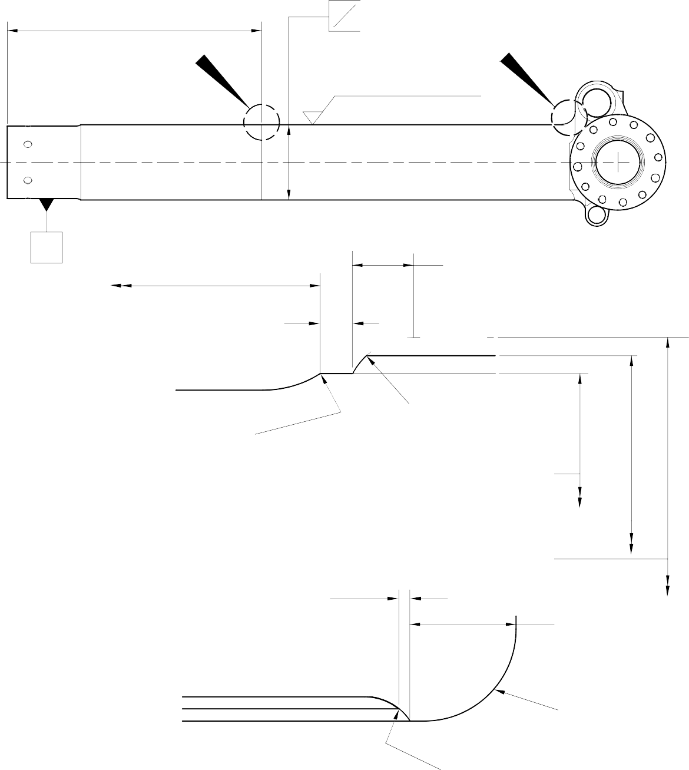
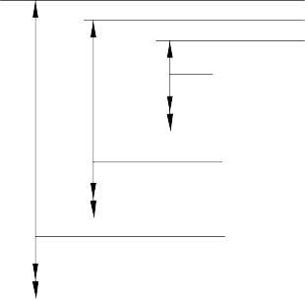
531,00 to 533,00mm
(20.906 to 20.984in)
X

DIA A

Z
0,04mm (0.0016in)

Y
1,6 ДО CHROMIUM
(63) PLATE
0,25 AFTER CHROMIUM
(10) PLATE

Z
531,00 to 533,00mm
(20.906 to 20.984in)

1,00mm (0.039in)
2,00mm (0.079in) ХРОМОВОЕ ПОКРЫТИЕ ДОЛЖНО
ДОЛЖНО ЗАКАНЧИВАТЬСЯ НА ЭТОЙ ДЛИНЕ. ВОЛНИСТАЯ ИЛИ НЕРОВНАЯ ЛИНИЯ ДОПУСТИМА

8,00 to 10,00mm (0.315 to 0.394in) РАДИУС
СГЛАЖЕННАЯ КРОМКА
0,40 to 1,00mm
(0.016 to 0.039in) РАДИУС

ДЕТАЛЬ X
ДИАМЕТР ДО ХРОМОВОГО ПОКРЫТИЯ

DIAMETER AFTER GRINDING OF CHROMIUM PLATE

ХРОМОВОЕ ПОКРЫТИЕ СЛОЙ

2,00mm (0.079in)
ХРОМОВОЕ ПОКРЫТИЕ ДОЛЖНО ЗАКАНЧИВАТЬСЯ В ПРЕДЕЛАХ ЭТОЙ ДЛИНЫ. ВОЛНИСТАЯ ИЛИ НЕРОВНАЯ ЛИНИЯ
PERMITTED

18,00mm (0.709in)

ДИАМЕТР ДО ХРОМОВОГО ПОКРЫТИЯ
15,50 to 16,50mm
(0.610 to 0.649in) РАДИУС

ДИАМЕТР ПОСЛЕ ШЛИФОВАНИЯ OF ХРОМОВОЕ ПОКРЫТИЕ

ХРОМОВОЕ ПОКРЫТИЕ СЛОЙ

ДЕТАЛЬ Y
СГЛАЖЕННАЯ КРОМКА

A321-S-32-12-22-025-0

Ремонт скользящей трубы Рисунок 601

531,00 to 533,00mm



(20.906 to 20.984in) REF.

ПРОТЯЖЁННОСТЬ OF SHOT PEENING

0,75 to 1,25mm (0.030 to 0.050in)
ДЛИНА БЕЗ ПОКРЫТИЯ

2,00 мм (0,079 дюйм) МАКС. ХРОМОВОЕ ПОКРЫТИЕ ДОЛЖНО ЗАКАНЧИВАТЬСЯ НА ЭТОЙ ДЛИНЕ. ВОЛНИСТАЯ ИЛИ НЕРОВНАЯ
ЛИНИЯ ДОПУСТИМА
17,75 to 18,25mm
(0.699 to 0.719in)

2,00 мм (0,079 дюйм) МАКС. ХРОМОВОЕ ПОКРЫТИЕ ДОЛЖНО ЗАКАНЧИВАТЬСЯ НА ЭТОЙ ДЛИНЕ.
ВОЛНИСТАЯ ИЛИ НЕРОВНАЯ ЛИНИЯ ДОПУСТИМА

0,40 to 1,00mm
(0.016 to 0.040in)
РАДИУС

ДЕТАЛЬ X

ДЕТАЛЬ Y
1,50 to 2,00mm
(0.060 to 0.079in) РАДИУС ДО ХРОМОВОЕ ПОКРЫТИЕ

(ОБРАТИТЕСЬ К РИСУНКУ 601) (ОБРАТИТЕСЬ К РИСУНКУ 601)

177,07mm (6.971in) МИНИМУМ ДИАМЕТР ДО ХРОМОВОЕ ПОКРЫТИЕ

177,68 to 177,72mm (6.995 to 6.997in) ДИАМЕТР ПОСЛЕ ШЛИФОВАНИЯ ХРОМОВОЕ ПОКРЫТИЕ

ХРОМОВОЕ ПОКРЫТИЕ СЛОЙ

A321-S-32-12-22-026-0

Ремонт скользящей трубы Рисунок 602

- Ремонт № 9-2 Скользящая труба (18-80 и 18-80A)
  - Указанное повреждение и спецификация материала.
    - Указанное повреждение
      - Повреждение или коррозия зоны(зон) хромового покрытия на одном или обоих тормозных фланцах.
    - Спецификация материала
IPL Figure and  № позиции | Наименование | Спецификация материала
18-80 and  18-80A | Скользящая труба | Сталь, S155 (300M)

  - Специальные инструменты
    - Специальные инструменты не требуются.
  - Материалы
    - Материалы не требуются.
  - Ремонтные детали
    - Ремонтные детали не требуются.
  - Процедура (обратитесь к рисунку 601)

ВНИМАНИЕ: РЕМОНТ ЗА ПРЕДЕЛАМИ ДОПУСКОВ ДАННОЙ СХЕМЫ РЕМОНТА НЕ РАЗРЕШЁН.
    - Снимите хромовое покрытие band(s) из brake фланец(s): обратитесь к M-DLPS101.
    - Удалите защитное покрытие Sermetel W со скользящей трубы: обратитесь к M-DLPS637.
    - Do this procedure еслиre is no повреждение к основной металл:
      - Проверьте скользящую трубу на наличие дефектов: обратитесь к M-DLNDT6 и M-DLNDT2, класс включений 4.
      - Выполните отпуск скользящей трубы в течение 4 часов при температуре от 185 до 195 °C (от 366 до 384 °F).
      - Нанесите хромовое покрытие для создания новой(ых) зоны(зон) на торцевой(ых) поверхности(ях) фланца, используя одну из следующих процедур: обратитесь к Рисунок 601.
        - Нанесите зоны хромового покрытия на фланец(ы): обратитесь к M-DLPS101-7. Шлифуйте хромовое покрытие до размеров, указанных на Рисунок 601: шероховатость поверхности должна быть 2,5 микрометра (100 микродюймов). Проверьте шлифованное хромовое покрытие на наличие дефектов: обратитесь к M-DLNDT3.
OR
        - Нанесите зоны хромового покрытия на фланец(ы) для получения осадка, соответствующего размерам, указанным на Рисунок 601: обратитесь к M-DLPS101-7. Шероховатость поверхности должна быть 2,5 микрометра (100 микродюймов).
      - Нанесите защитное покрытие Sermetel W: обратитесь к M-DLPS637 и РЕМОНТ, Защитная обработка.
Ремонт № 9-2

      - Идентифицируйте деталь с Safran Landing Systems ремонтным номером 450266100A прилегающий к номером детали: обратитесь к M-DLPS405-4.
      - Осмотрите деталь, чтобы убедиться, что все инструкции по ремонту выполнены правильно.
    - Do this procedure еслиre is коррозию или повреждение к основной металл не более 0,25 mm (0.010 in) deep.

ВНИМАНИЕ: DO NOT MACHINE ALL OF THE ТОРЕЦ ФЛАНЦА.
      - Локально выгладите участок и отполируйте его ровно настолько, чтобы устранить коррозию или повреждение поверхности: минимальная ширина фланца 11,6 мм (0,456 дюйм).
      - Проверьте скользящую трубу на наличие дефектов: обратитесь к M-DLNDT6 и M-DLNDT2, класс включений 4.
      - Выполните отпуск скользящей трубы в течение 4 часов при температуре от 185 до 195 °C (от 366 до 384 °F).
      - Локально дробеструйную обработку the скользящую трубу: обратитесь к M-DLPS123.
      - Обратитесь к Рисунок 601 и M-DLPS101-7. Нанесите хромовое покрытие для создания новых зон на поверхности тормозного фланца: сделайте хромовое покрытие толще в участках, где была устранена коррозия или повреждение.
      - Шлифуйте хромовое покрытие до указанного размера: обратитесь к Рисунок 601. Шероховатость поверхности должна быть 2,5 микрометра (100 микродюймов).
      - Проверьте хромовое покрытие surface: обратитесь к M-DLNDT3.
      - Нанесите защитное покрытие Sermetel W: обратитесь к M-DLPS637 и РЕМОНТ, Защитная обработка.
      - Идентифицируйте деталь с Safran Landing Systems ремонтным номером 450266100B прилегающий к номером детали: обратитесь к M-DLPS405-4.
      - Осмотрите деталь, чтобы убедиться, что все инструкции по ремонту выполнены правильно.
    - Do this procedure еслиre is коррозию или повреждение к основной металл more than 0,25 mm (0.010 in) deep.

ВНИМАНИЕ: DO NOT MACHINE ALL OF THE ТОРЕЦ ФЛАНЦА.
      - Локально выгладите участок и отполируйте его ровно настолько, чтобы устранить коррозию или повреждение торцевой поверхности: минимальная ширина фланца 11,6 мм (0,456 дюйм).
      - Проверьте скользящую трубу на наличие дефектов: обратитесь к M-DLNDT6 и M-DLNDT2, класс включений 4.
      - Выполните отпуск скользящей трубы в течение 4 часов при температуре от 185 до 195 °C (от 366 до 384 °F).
      - Локально дробеструйную обработку the скользящую трубу: обратитесь к M-DLPS123, Almen A intensity of 0,010 to 0,014 mm (0.0004 to 0.0006 in).
      - Обратитесь к M-DLPS200-4 и locally grit blast the скользящую трубу: give protection из grit blast к участки прилегающий к фланцы.

      - Нанесите сульфаматное никелевое покрытие к гладкийed и polished участки. The сульфаматное никелевое покрытие must fill the гладкийed и polished участки и be 0,25 mm (0.010 in) выше the фланец поверхность. Обратитесь к MIL STD 868A, solution 2.
      - Выполните снятие водородной хрупкости скользящей трубы в течение 23 часов при 185–195°C (366–384°F).
      - Обработайте сульфаматное никелевое покрытие (do not grind), the обработанный surface должно быть 0,00 to 0,05 mm (0.000 to 0.002 in) выше the brake фланец surface. The чистота поверхности должно быть 1,6 микрометров (63 микродюймов).
      - Проверьте скользящую трубу: обратитесь к M-DLNDT6.
      - Выполните снятие водородной хрупкости скользящей трубы в течение 4 часов при 185–195°C (366–384°F).
      - Если основной металл был обработан по п. (h), проверьте поражённую область на наличие дефектов: обратитесь к M-DLNDT2, класс включений 4.
      - Выполните дробеструйную обработку the фланец поверхность(s) including the сульфаматное никелевое покрытиеd участки: обратитесь к M-DLPS123, Almen A intensity of 0,010 to 0,014 mm (0.0004 to 0.0006 in).
      - Обратитесь к M-DLPS200-4 и locally grit blast the скользящую трубу: give protection из grit blast к участки прилегающий к фланцы.
      - Use 5 или 10 times magnification to проверьте сульфаматное никелевое покрытие to make sure the bond is satisfactory: do the ремонт again если bond не satisfactory.
      - Нанесите хромовое покрытие для создания новой(ых) зоны(зон) на торцевой(ых) поверхности(ях) фланца, используя одну из следующих процедур: обратитесь к Рисунок 601.
        - Нанесите хромовое покрытие на зоны: обратитесь к M-DLPS101-7. Шлифуйте хромовое покрытие до указанных размеров: шероховатость поверхности должна быть 2,5 микрометра (100 микродюймов). Проверьте шлифованное хромовое покрытие на наличие дефектов: обратитесь к M-DLNDT3.
OR
        - Нанесите хромовое покрытие на зону до указанных размеров: обратитесь к M-DLPS101-7. Шероховатость поверхности должна быть 2,5 микрометра (100 микродюймов).
      - Нанесите защитное покрытие Sermetel W: обратитесь к M-DLPS637 и РЕМОНТ, Защитная обработка.
      - Идентифицируйте деталь с Safran Landing Systems ремонтным номером 450266100C прилегающий к номером детали: обратитесь к M-DLPS405-4.
      - Осмотрите деталь, чтобы убедиться, что все инструкции по ремонту выполнены правильно.

Ремонт № 9-2

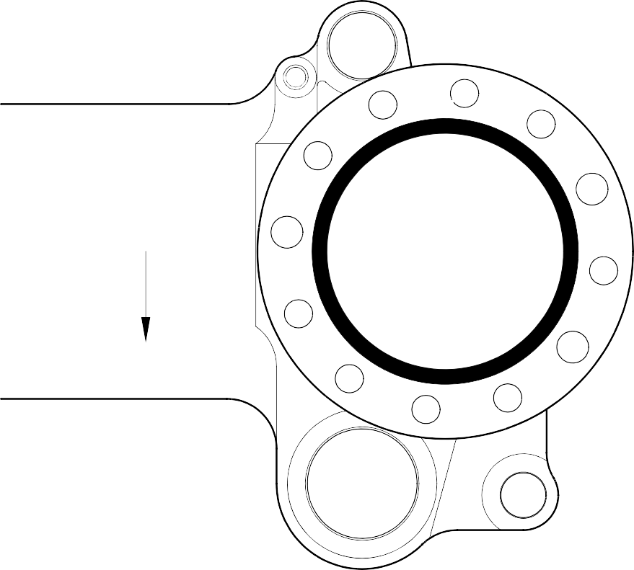
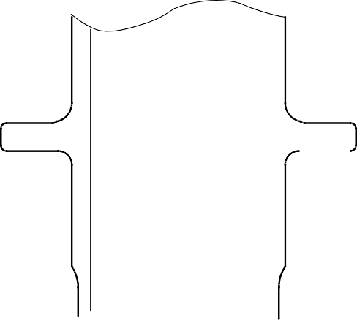

AREA OF ХРОМОВОЕ ПОКРЫТИЕ

Z Z

0,020 to 0,045mm
(0.0008 to 0.0018in) THICKNESS OF ХРОМОВОЕ ПОКРЫТИЕ ABOVE НАРУЖНЫЙ SURПОВЕРХНОСТЬ OF ФЛАНЕЦ

0 to 2,00mm
(0 — 0,078 дюйм) ВЫХОД ХРОМОВОГО ПОКРЫТИЯ

149,90mm (5.901in)

160,00mm (6.299in)
СЕЧЕНИЕ Z-Z
AREA OF ХРОМОВОЕ ПОКРЫТИЕ

ПРИМЕЧАНИЕ:
THE ХРОМОВОЕ ПОКРЫТИЕ ДОЛЖНО NOT EXTEND ЗА THE DIMENSIONS SHOWN

A321A3513-1

Ремонт скользящей трубы Рисунок 601

Ремонт № 9-2

- Ремонт № 9-3 Скользящая труба (18-80)
  - This Repair, Messier-Dowty Limited Repair No. 450258400, has been superseded by Repair No. 9-10, Messier-Dowty Limited Repair No. 450258401.

НАМЕРЕННО ОСТАВЛЕНО ПУСТЫМ

- Ремонт № 9-4 Скользящая труба (18-80 и 18-80A)
  - Указанное повреждение и спецификация материала.
    - Указанное повреждение
      - Damage или износ к диаметр(s) A.
    - Спецификация материала
IPL Figure and  № позиции | Наименование | Спецификация материала
18-80 and  18-80A | Скользящая труба | Сталь, 300M

  - Специальные инструменты
    - Необходимы следующие специальные инструменты:

ПРИМЕЧАНИЕ: Допускаются альтернативные эквиваленты.

№ детали | Специальный инструмент | Функция
460004330/105 | Прижимная пластина | Установите ремонтную втулку(es)
  - Material.
    - Материалы не требуются.
  - Ремонтные детали
    - Необходимы следующие ремонтные детали:

ПРИМЕЧАНИЕ: Допускаются альтернативные эквиваленты.

№ детали | Ремонтная деталь | Спецификация материала
450266336 | Ремонт втулки (Qty 18) | Нержавеющая сталь, AMS 5643 или 5659
  - Процедура (Обратитесь к рисункуs 601 и 602).

ВНИМАНИЕ: ПРИ ПОВРЕЖДЕНИЯХ, ПРЕВЫШАЮЩИХ ДОПУСКИ ДАННОЙ СХЕМЫ РЕМОНТА, ОБРАТИТЕСЬ В SAFRAN LANDING SYSTEMS: СМ. GUIDE-CS-001.
    - Do this procedure еслиre is a износ или повреждение to диаметр(s) A:
      - Снимите краску locally из скользящую трубу: обратитесь к PCS-2700.
      - Снимите sermetel из скользящую трубу: обратитесь к M-DLPS637.
      - Снимите хромовое покрытие locally из скользящую трубу: обратитесь к PCS-2110, type C и Figure 601.
      - Обработайте диаметр(s) A в достаточной степени для снятия повреждение или износ: обратитесь к
M-DLPS900, M-DL PS1000 и Figure 601. Do not make диаметр(s) A more than 18,568 mm (0.7310 in). Make the чистота поверхности 1,6 микрометров (63 микродюймов).
      - Обработайте chamfers и radii к размеры shown: обратитесь к рисунку 601.

      - Measure и record the new diameter(s) A.
      - Проверьте скользящую трубу на наличие дефектов: обратитесь к PCS-3100 класс включений 4 и PCS-3600.
      - При необходимости, дробеструйную обработку the обработанный surfaces: обратитесь к M-DLPS123.
      - Нанесите хромовое покрытие к reworked диаметр(s) A: обратитесь к PCS-2110, type C, M-DLPS1031-5, M-DLPS1031-7 и Figure 601. Make the хромовое покрытие толщиной между 0,020 и 0,025 mm (0.0008 и 0.0010 in).
      - Apply sermetel to the sliding tube: refer to РЕМОНТ and M-DLPS637.
      - Идентифицируйте деталь с Safran Landing Systems ремонтным номером 450266290 прилегающий к номером детали: обратитесь к PCS-6000-05.
      - Calculate диаметр C для ремонтные втулки, используйте formula:
Диам. C = Диам. A (измеренный) + 0,034 до -0,004 мм (+ 0,0013 до -0,0002 дюйм).
      - Обработайте поверхность B to pштокuce a фланец толщиной of 2,00 to 2,05 mm (0.079 to 0.080 in): обратитесь к рисунку 602. Make the чистота поверхности 1,6 микрометров (63 микродюймов).
      - Обработайте ремонтные втулки к показанные и рассчитанные размеры: обратитесь к рисунку 602. Make the чистота поверхности 1,6 микрометров (63 микродюймов).
      - Пассивируйте the ремонтные втулки: обратитесь к AMS 2700.
      - Нанесите IVD alloy coating with chromation yellow повсюду втулки, кроме к отверстия: обратитесь к ICT 40-893-01MD и Figure 602. The толщиной of the coating должно быть между 0,007 и 0,012 mm (0.0003 и 0.0005 in).
      - Нанесите грунтовочную краску к скользящую трубу where втулку фланцы will соприкасаться: обратитесь к PCS-2500.
      - Используйте Press Pad 460004330/105 и установите ремонтные втулки: обратитесь к M-DLPS1011-20.
      - Check the отверстие диаметр of the ремонтные втулки: обратитесь к рисунку 602.
      - При необходимости, hone the отверстие диаметр of ремонтные втулки с чистотой поверхности 2,5 микрометров (100 микродюймов): обратитесь к рисунку 602.
      - Apply paint locally to the sliding tube: refer to РЕМОНТ and PCS-2500.
      - Идентифицируйте деталь с Safran Landing Systems ремонтным номером 450266290 прилегающий к номером детали: обратитесь к PCS-6000-07.
      - Осмотрите деталь, чтобы убедиться, что все инструкции по ремонту выполнены правильно.

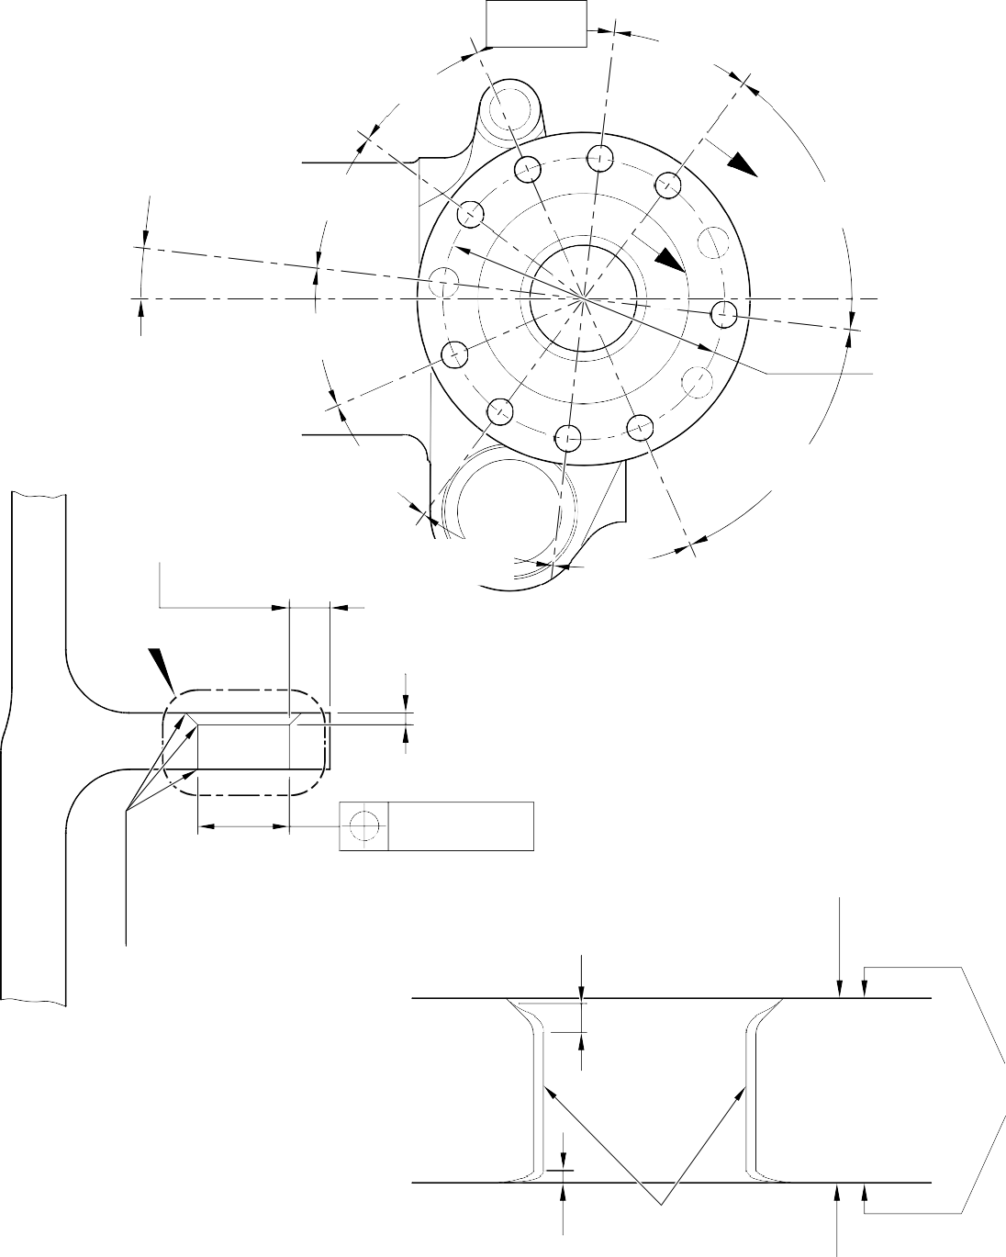
30
30
ГРАДУСОВ
ГРАДУСОВ
30
ГРАДУСОВ

Z
30
ГРАДУСОВ
60
ГРАДУСОВ

Z
30
ГРАДУСОВ
192,000mm (7.5591in) DIA.
30
ГРАДУСОВ
60
ГРАДУСОВ
30
ГРАДУСОВ
30
ГРАДУСОВ
6.57
ГРАДУСОВ

6,85mm (0.270in) МИНИМУМ ТОЛЩИНА СТЕНКИ

Y 2,00mm (0.080in)
x 45 ГРАДУСS ФАСКА

DIA.
A
0,05mm (0.002in)

0,50 to 2,00mm
(0.020 to 0.080in) ХРОМОВОЕ ПОКРЫТИЕ

ГРУНТОВОЧНАЯ КРАСКА WHERE BUSH ФЛАНЕЦ WILL TOUCH

0,40 to 1,00mm
(0.016 to 0.040in) RAD.
СЕЧЕНИЕ Z-Z
(9 МЕСТ)
( WITHOUT РЕМОНТ BUSHES)
ОКОНЧАНИЕ TO M-DLPS1031-5

SERMETEL COATING

0,00 to 0,80mm
(0.000 to 0.013in) ХРОМОВОЕ ПОКРЫТИЕ
ХРОМОВОЕ ПОКРЫТИЕ

FINISH PAINT

ОКОНЧАНИЕ TO M-DLPS1031-7
ДЕТАЛЬ Y

A321A5544-2

Repair to Sliding Tube — Механическая обработка Figure 601

ALUMINIUM COAT OPTIONAL ON THESE SURПОВЕРХНОСТЬS

РЕМОНТ BUSH 450266336

1,6
(63)
2,00 to 2,05mm




(0.079 to 0.080in) ПОВЕРХНОСТЬ B

0,50mm (0.020in)
x 30 ГРАДУСS ФАСКА

DIA. C

 | 0,020mm (0.0008in) | A

1,45 to 1,75mm
A
(0.057 to 0.069in) RAD.
1,6
(63)

РЕМОНТ BUSH 450266336

2,5
(100)
15,000 to 15,027mm

(0.5906 to 0.5916in)

 | 0,05mm (0.002in) DIA. | B

B

СЕЧЕНИЕ Z-Z
(WITH РЕМОНТ BUSH) REFER TO FIGURE 601

A321A5545-2

Repair Bush - Machining и Installation Figure 602

- Ремонт № 9-5 Скользящая труба (18-80 и 18-80A)
  - Указанное повреждение и спецификация материала.
    - Указанное повреждение
      - Повреждение или износ диаметра A.
    - Спецификация материала
IPL Figure and  № позиции | Наименование | Спецификация материала
18-80 and  18-80A | Скользящая труба | Сталь, 300M

  - Специальные инструменты
    - Специальные инструменты не требуются.
  - Материалы
    - Материалы не требуются.
  - Ремонтные детали
    - Ремонтные детали не требуются.
  - Процедура (обратитесь к рисунку 601)
    - Do this procedure только если base metal не повреждениеd.

ВНИМАНИЕ: РЕМОНТ ЗА ПРЕДЕЛАМИ ДОПУСКОВ ДАННОЙ СХЕМЫ РЕМОНТА НЕ РАЗРЕШЁН.
      - Снимите хромовое покрытие из скользящую трубу: обратитесь к PCS-2110, type C.
      - Проверьте скользящую трубу на наличие дефектов: обратитесь к PCS-3100, класс включений 4 и PCS-3600.

ВНИМАНИЕ: DO NOT USE A MECHANICAL MOP POLISHER TO GET THE SURПОВЕРХНОСТЬ FINISH.
      - Нанесите хромовое покрытие к диаметр A: обратитесь к PCS-2110, type C и Figure 601. Make the чистота поверхности 1,6 микрометров (64 микродюймов). The хромовое покрытие толщиной должно быть между 0,020 и 0,025 mm (0.0008 и 0.0010 in).
      - Идентифицируйте деталь с Safran Landing Systems ремонтным номером 450237720 прилегающий к номером детали: обратитесь к PCS-6000-19.
      - Осмотрите деталь, чтобы убедиться, что все инструкции по ремонту выполнены правильно.

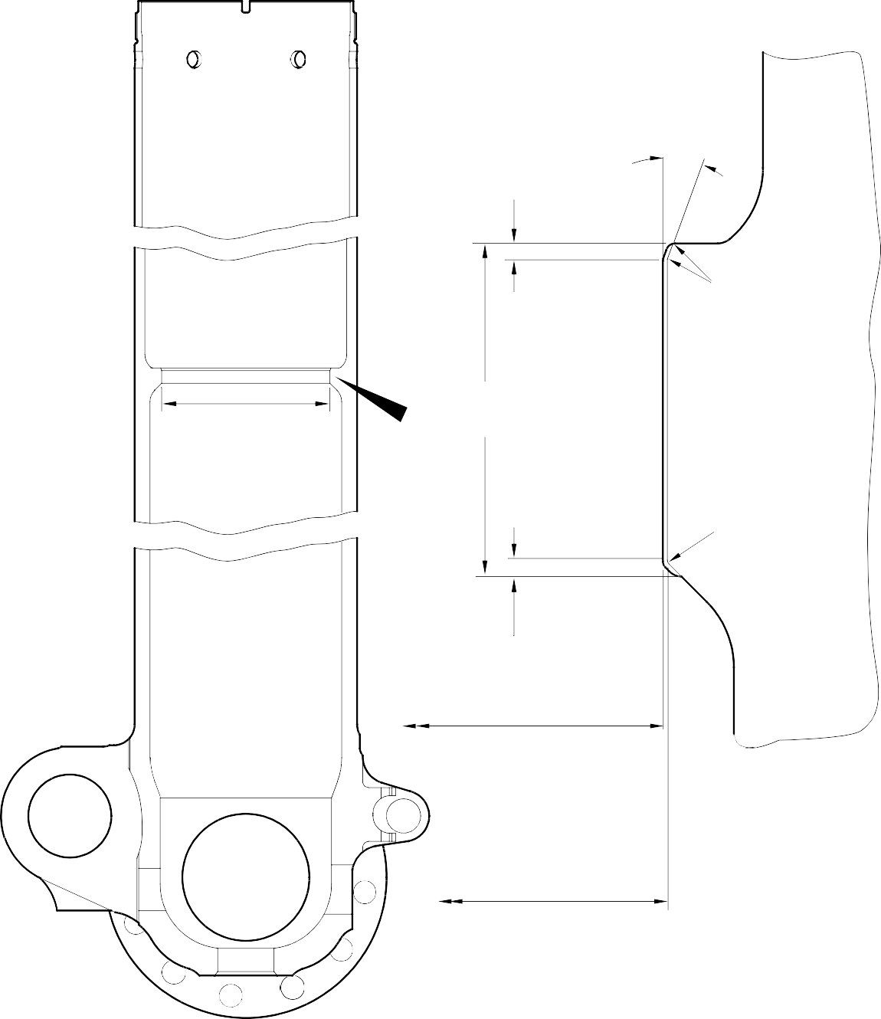
20 ГРАДУСS REF.
3,50 to 4,50mm
(0.138 to 0.177in)
0,40 to 1,00mm
(0.015 to 0.40in) РАДИУС
ДИАМЕТР
A
LENGTH OF CHROMIUM
Z PLATE
2,00 to 3,00mm
(0.080 to 0.120in) РАДИУС
1,00 to 3,00mm
(0.040 to 0.120in)
ДИАМЕТР ПОСЛЕ ХРОМОВОЕ ПОКРЫТИЕ 135,860 to 135,923mm
(5.3488 to 5.3513in)
УВЕЛИЧЕННАЯ ДЕТАЛЬ
Z

ДИАМЕТР ДО ХРОМОВОГО ПОКРЫТИЯ
A321A5714-1

Ремонт скользящей трубы Рисунок 601

- Ремонт № 9-6 Скользящая труба (18-80 и 18-80A)
  - Указанное повреждение и спецификация материала.
    - Указанное повреждение
      - Повреждение или коррозия диаметра A.
    - Спецификация материала
IPL Figure and  item No. | Наименование | Спецификация материала
18-80 and  18-80A | Скользящая труба | Сталь, S155 (300M)

  - Специальные инструменты
    - Специальные инструменты не требуются.
  - Материалы
    - Материалы не требуются.
  - Ремонтные детали
    - Ремонтные детали не требуются.
  - Процедура (обратитесь к рисунку 601)
    - Do this procedure if both the хромовое покрытие и base metal are повреждениеd.

NOTE: Refer to Ремонт № 9-5, if only the chromium plate is damaged.
      - Обработайте диаметр A для снятия повреждение или коррозию withв размеры shown: обратитесь к M-DLPS1004-4-1 и Figure 601.
      - Обработайте радиусы до размеров, указанных на Рисунке 601.
      - Идентифицируйте деталь с Safran Landing Systems ремонтным номером 450258470 прилегающий к номером детали: обратитесь к PCS-6000-04.
      - Проверьте reworked участок на наличие дефектов: обратитесь к PCS-3600 и PCS-3100, класс включений 4.
      - Выполните дробеструйную обработку механически обработанных областей: обратитесь к M-DLPS123.
      - Нанесите Sulphamate Nickel пластину to диаметр A: обратитесь к PCS-2120 for sequence of operations и to MIL-STD-868A solution 2 и Figure 601.

ПРИМЕЧАНИЕ: This operation includes 23 hours выполните снятие водородной хрупкости at 177 to 205 oC (350 to 400 oF).
      - Обработайте (не шлифуйте) сульфаматное никелевое покрытие к размеры shown: обратитесь к рисунку 601.
      - Only required, если основной металл was обработанный at step (g), проверьте обработанный участок на наличие дефектов: обратитесь к PCS-3600.

ПРИМЕЧАНИЕ: This operation includes 4 hours выполните снятие водородной хрупкости at 177 to 205 oC (350 to 400 oF).

- Only required, если основной металл was обработанный at step (g), проверьте обработанный участок на наличие дефектов: обратитесь к PCS-3100, класс включений 4.
- Выполните дробеструйную обработку механически обработанных областей: обратитесь к M-DLPS123.
- Выполните дробеструйную очистку the дробеструйную обработкуed участок: обратитесь к PCS-2610. Убедитесь, что the скользящую трубу is правильно masked.
- Проверьте края сульфаматного никелевого покрытия, чтобы убедиться в их надлежащем сцеплении: используйте 5- или 10-кратное увеличение.
- При наличии признаков расслоения удалите сульфаматное никелевое покрытие и выполните ремонт заново.

ВНИМАНИЕ: DO NOT USE A MECHANICAL MOP POLISHER TO GET THE SURПОВЕРХНОСТЬ FINISH.
- Нанесите хромовое покрытие к диаметр A: обратитесь к PCS-2110 type C и Figure 601. Make the хромовое покрытие толщиной между 0,020 и 0,025 mm (0.0008 и 0.0010 in). Make the чистота поверхности 1,6 микрометров (63 микродюймов).

ПРИМЕЧАНИЕ: This operation includes 18 hours выполните снятие водородной хрупкости at 177 to 205 oC (350 to 400 oF).
- Идентифицируйте деталь с Safran Landing Systems ремонтным номером 450258470 прилегающий к номером детали: обратитесь к PCS-6000-07.
- Осмотрите деталь, чтобы убедиться, что все инструкции по ремонту выполнены правильно.


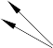



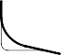


Y
ДИАМЕТР
A

3,50 to 4,50mm
(0.138 to 0.177in)
20 ГРАДУСS REF.

LENGTH OF NICKEL PLATE

ДЛИНА ХРОМОВОГО ПОКРЫТИЯ

Z
0,40 to 1,00mm
(0.015 to 0.40in) РАДИУС

2,00 to 3,00mm
(0.079 to 0.118in) РАДИУС

1,00 to 3,00mm
(0.040 to 0.120in)

ДИАМЕТР ПОСЛЕ ХРОМОВОЕ ПОКРЫТИЕ 135,860 to 135,923mm
(5.3488 to 5.3513in)
 | 0,04mm (0.0016in) | Y

ДИАМЕТР ПОСЛЕ MACHINING NICKEL PLATE
135,910 to 135,963mm
(5.3508 to 5.3529in)

ДИАМЕТР ДО NICKEL AND ХРОМОВОЕ ПОКРЫТИЕ 136,410mm (5.3700in) МАКСИМУМ
УВЕЛИЧЕННАЯ ДЕТАЛЬ

Z

A321A6706-1

Ремонт скользящей трубы Рисунок 601

НАМЕРЕННО ОСТАВЛЕНО ПУСТЫМ

- Ремонт № 9-7 Скользящая труба (18-80 и 18-80A)
  - Указанное повреждение и спецификация материала.
    - Указанное повреждение
      - Damage или износ to диаметр(s) A и поверхности D и E.
    - Спецификация материала
IPL Figure and  № позиции | Наименование | Спецификация материала
18-80 and  18-80A | Скользящая труба | Сталь to 300M

  - Специальные инструменты
    - Необходимы следующие специальные инструменты:

ПРИМЕЧАНИЕ: Допускаются альтернативные эквиваленты.

№ детали | Специальный инструмент | Функция
460004330/117 | Прижимная пластина | Instповсюдуsize втулки
  - Материалы
    - Необходимы следующие материалы:

ПРИМЕЧАНИЕ: Допускаются альтернативные эквиваленты.

Поз. ссылки | Материал
Будет определено | Цинковый порошок
05-533 | Mastinox D40
09-510A | Герметик
  - Ремонтные детали
    - Необходимы следующие ремонтные детали:

№ детали | Ремонтная деталь | Спецификация материала
450258028 | Repair втулку (Qty 2) | Алюминиевая бронза
  - Процедура (Обратитесь к рисункуs 601 и 602)

ВНИМАНИЕ: ПРИ ПОВРЕЖДЕНИЯХ, ПРЕВЫШАЮЩИХ ДОПУСКИ ДАННОЙ СХЕМЫ РЕМОНТА, ОБРАТИТЕСЬ В MESSIER-DOWTY LIMITED: СМ. GUIDE-CS-001.
    - Снимите краску locally из скользящую трубу: обратитесь к PCS-2700.
    - Снимите кадмиевое покрытие locally из скользящую трубу: обратитесь к PCS-2100.

    - Обработайте диаметр(s) A в достаточной степени для снятия минимум количество of material необходимо для снятия износ или повреждение withв размеры shown: обратитесь к M-DLPS1004-4-1 и Figure 601. Make the чистота поверхности 1,6 микрометров (63 микродюймов).
    - Обработайте прилегающий зенковки D и E для снятия any повреждение или износ, withв размеры shown: обратитесь к рисунку 601. Make the чистота поверхности 1,6 микрометров (63 микродюймов).
    - Обработайте chamfers и radii к размеры shown: обратитесь к рисунку 601.
    - Measure и record the new diameter(s) A.
    - Проверьте обработанный участки на наличие дефектов: обратитесь к PCS-3600 и PCS-3100, класс включений 4.
    - Выполните дробеструйную обработку механически обработанных областей: обратитесь к M-DLPS123.
    - Нанесите кадмиевое покрытие к reworked участки: обратитесь к PCS-2100 или PCS-2141.
    - Идентифицируйте деталь с Messier-Dowty Limited ремонтным номером 450265140 прилегающий к номером детали: обратитесь к PCS-6000-05.
    - Calculate диаметр B of each ремонтную втулку (qty 2), используйте formula:
B = A (as measured) — 0,006 mm (0.0002 in) to + 0,028 mm (0.0011 in).
    - Обработайте ремонтные втулки к показанные и рассчитанные размеры. Обработайте поверхность C to get the correct размеры после installation: обратитесь к рисунку 602. Make the чистота поверхности 1,6 микрометров (63 микродюймов). The втулки must not protrude through the lug после installation.
    - Нанесите cadmium к ремонтные втулки, кроме к отверстия и фланец поверхности: обратитесь к PCS-2101 и Figure 602. The кадмиевое покрытие толщиной должно быть между 0,010 и 0,015 mm (0.0004 и 0.0006 in).
    - Нанесите грунтовочную краску к скользящую трубу where втулку фланцы will соприкасаться: обратитесь к PCS-2500.
    - Use Press Pad 460004330/117 и установите ремонтные втулки: обратитесь к M-DLPS1011-20. Use electrically conducting Mastinox (made из Mastinox D40, Поз. ссылки материала 05-533 и Zinc powder, Поз. ссылки материала TBA): обратитесь к M-DLPS709-14.
    - Check the отверстия of the ремонтные втулки: обратитесь к рисунку 602.
    - При необходимости, hone the отверстия of the ремонтные втулки к размеры shown: обратитесь к рисунку 602. Make the чистота поверхности 2,5 микрометров (100 микродюймов).
    - Нанесите краску к ремонтed участок, кроме втулки: обратитесь к PCS-2500.
    - Нанесите уплотнениеant, Поз. ссылки материала 09-510A, around the joints между the ремонтные втулки и скользящую трубу: обратитесь к PCS-7200 и Figure 602.
    - Идентифицируйте деталь с Messier-Dowty Limited ремонтным номером 450265140 прилегающий к номером детали: обратитесь к PCS-6000-07.
    - Осмотрите деталь, чтобы убедиться, что все инструкции по ремонту выполнены правильно.

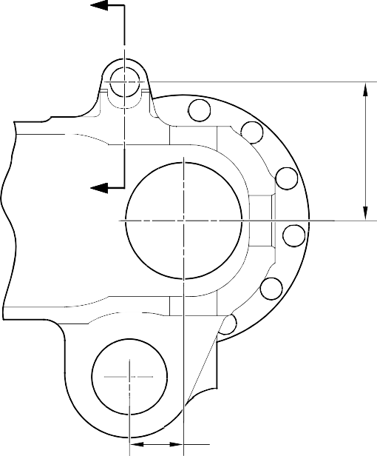
Z

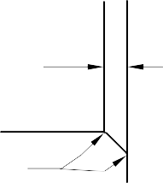
124,00mm (4.8819in) REF.

Z
1,20mm (0.047in) x 45 ГРАДУСS ФАСКА

0.4 to 1,0mm
(0.015 to 0.04in)
РАД.
ДЕТАЛЬ W

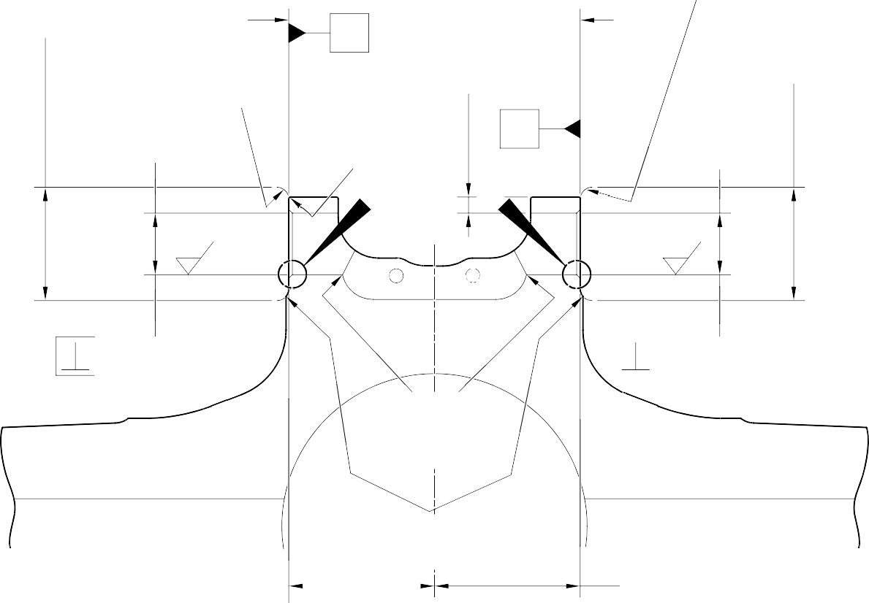
49,50 to 50,50mm
(1.949 to 1.988in) ЗЕНКОВКА TO ДИАМЕТР
ПОВЕРХНОСТЬ D
Y
ПОВЕРХНОСТЬ E
4,50 to 5,50mm
(0.177 to 0.217in)
РАД.
28,521mm (1.1229in) МАКСИМУМ
5,75mm (0.226in) МИНИМУМ ТОЛЩИНА СТЕНКИ
49,50 to 50,50mm
(1.949 to 1.988in) ЗЕНКОВКА TO ДИАМЕТР
2,0 to 3,0mm
(0.08 to 0.118in) RAD.
2 МЕСТ
W
X
28,521mm (1.1229in) МАКСИМУМ
W
DIA. A
1,6
(63)
1,6
(63)
DIA. A
(
0,4 to 1,00mm (0.015 to 0.040in) RAD.
DEBURR
63,875mm (2.515mm) МИНИМУМ
63,875mm (2.515mm) МИНИМУМ
2,0mm 0.08in)
.
1,0 to
0.04 to
RAD
Y
0,020mm (0.0008in)

50,00mm (1.9685in) REF.
4,50 to 5,50mm
(0.177 to 0.217in) RAD.

 | 0,020mm (0.0008in) | X

СЕЧЕНИЕ Z-Z (БЕЗ ВТУЛОК)

A321-S-32-12-22-038-1

Repair to Sliding Tube — Механическая обработка Figure 601



1,6
(63)
0,02mm (0.0008in)

ПОВЕРХНОСТЬ C

0,55 to 1,05mm
(0.020 to 0.040in) RAD.

1,6
(63)

DO NOT КАДМИЕВОЕ ПОКРЫТИЕ
DIA. B

DO NOT КАДМИЕВОЕ ПОКРЫТИЕ

РЕМОНТ BUSH 450258028

0,5mm (0.02in)
x 45 ГРАДУСS ФАСКА


135,344 to 134,980mm
(5.3285 to 5.3142in)
2,5
(100)
22,00 to 22,033mm (0.8661 to 0.8674in) DIA.
APPLY УПЛОТНЕНИЕANT TO PCS-7200 4 МЕСТ
0,20mm (0.008in)

СЕЧЕНИЕ Z-Z
(WITH BUSHES)

A321-S-32-12-22-039-1

Repair Bushes - Machining и Installation Figure 602

- Ремонт № 9-8 Скользящая труба (18-80 и 18-80A)
  - Указанное повреждение и спецификация материала.
    - Указанное повреждение
      - Damage или износ to диаметр(s) A and/или прилегающий поверхность(s) B.
    - Спецификация материала
IPL Figure and  № позиции | Наименование | Спецификация материала
18-80 and  18-80A | Скользящая труба | Сталь, 300M

  - Специальные инструменты
    - Необходимы следующие специальные инструменты:

№ детали | Специальный инструмент | Функция
460006246 | Центрирующая штанга | Установите ремонтные втулки
460006250 | Сборка прижимной пластины
460006251 | Направляющая втулка
460006252 | Направляющая втулка
  - Материалы
    - Необходимы следующие материалы:

ПРИМЕЧАНИЕ: Допускаются альтернативные эквиваленты.

Поз. ссылки | Материал
Будет определено | Цинковый порошок
04-512 | Molykote 111
09-510A | Герметик
09-581 | Герметик
    - Необходимы следующие ремонтные детали:

№ детали | Ремонтная деталь | Спецификация материала
450217855 | Repair втулку (Qty 2) | Бронза, UZ 19A6

ВНИМАНИЕ: ПРИ ОТКЛОНЕНИЯХ ЗА ПРЕДЕЛАМИ ДОПУСКОВ ДАННОЙ СХЕМЫ РЕМОНТА ОБРАТИТЕСЬ В SAFRAN LANDING SYSTEMS.
  - Процедура (Обратитесь к рисункуs 601 и 602)
    - Do this procedure еслиre is повреждение или износ to диаметр(s) A и или прилегающий поверхность(s) B:
      - Обработайте диаметр(s) A в достаточной степени для снятия повреждение или износ withв размеры shown: обратитесь к M-DLPS1004-4-1 и Figure 601. Make the чистота поверхности 1,6 микрометров (63 микродюймов).
      - Обработайте прилегающий поверхность(s) B using зенковку cutter в достаточной степени для снятия повреждение или износ withв размеры shown: обратитесь к M-DLPS1004-4-1 и Figure 601. Make the чистота поверхности 1,6 микрометров (63 микродюймов).
      - Обработайте chamfers и radii к размеры shown: обратитесь к рисунку 601.
      - Measure и record the new diameter(s) A.
      - Проверьте обработанный участки на наличие дефектов: обратитесь к PCS-3600 и PCS-3100, класс включений 4.
      - Выполните дробеструйную обработку механически обработанных областей: обратитесь к M-DLPS123.
      - Идентифицируйте деталь с Safran Landing Systems ремонтным номером 450266310 прилегающий к номером детали: обратитесь к PCS-6000-05 или PCS-6000-06.
      - Нанесите кадмиевое покрытие к reworked участки: обратитесь к PCS-2141.
      - Calculate диаметр C и размер H of each ремонтную втулку (qty 2):
Диам. C = Диам. A (измеренный) + 0,090 до + 0,139 мм (+ 0,0035 до + 0,0055 дюйм). Размер H = Размер G (измеренный) (от зенковки до оси смазочного отверстия)
- 0,10 to + 0,10 mm (- 0.004 to + 0.004 in).
      - Обработайте поверхность D of the ремонтную втулку to get the correct размеры: обратитесь к рисунку 602. Make the чистота поверхности 1,6 микрометров (63 микродюймов).
      - Обработайте ремонтную втулку к показанные и рассчитанные размеры: обратитесь к M-DLPS900 и Figure 602.
      - Нанесите кадмиевое покрытие к ремонтные втулки, кроме к отверстия и фланец поверхности: обратитесь к PCS-2101 или PCS-2141.
      - Нанесите грунтовочную краску к скользящую трубу where втулку фланцы will соприкасаться: обратитесь к PCS-2500.
      - Нанесите electrically conducting Molykote или rubberised уплотнениеant к oversize втулки и скользящую трубу over показанных размеров: обратитесь к рисунку 602. Use electrically conducting Molykote (made из Molykote 111, Поз. ссылки материала 04-512 и Zinc powder, Поз. ссылки материала TBA): обратитесь к PCS-7304. Or use electrically conducting rubberised уплотнениеant, Поз. ссылки материала 09-581: обратитесь к IFC30-145-03MD.
      - Используйте alignment bar 460006246, the press pad assembly 460006250 и guide втулки 460006251 и 460006252 и установите oversize втулки: обратитесь к PCS-5105-2.

      - Обработайте размер across втулку фланцы между 150,917 и 150,957 mm (5.9416 и 5.9432 in). The symmetry должно быть как показано: обратитесь к рисунку 602.
      - Обработайте chamfers к размеры shown: обратитесь к рисунку 602.
      - Check the отверстие диаметрs of the ремонтные втулки: обратитесь к рисунку 602.
      - При необходимости, hone the отверстие диаметрs of the ремонтные втулки к размеры shown: обратитесь к рисунку 602. Make the чистота поверхности 2,6 микрометров (100 микродюймов).
      - Нанесите уплотнениеant, Поз. ссылки материала 09-510A, around the joints между the ремонтные втулки и скользящую трубу: обратитесь к PCS-7200 и Figure 602.
      - Apply paint to the repaired area: refer to РЕМОНТ and PCS-2500.
      - Идентифицируйте деталь с Safran Landing Systems ремонтным номером 450266310 прилегающий к номером детали: обратитесь к PCS-6000-07.
      - Осмотрите деталь, чтобы убедиться, что все инструкции по ремонту выполнены правильно.

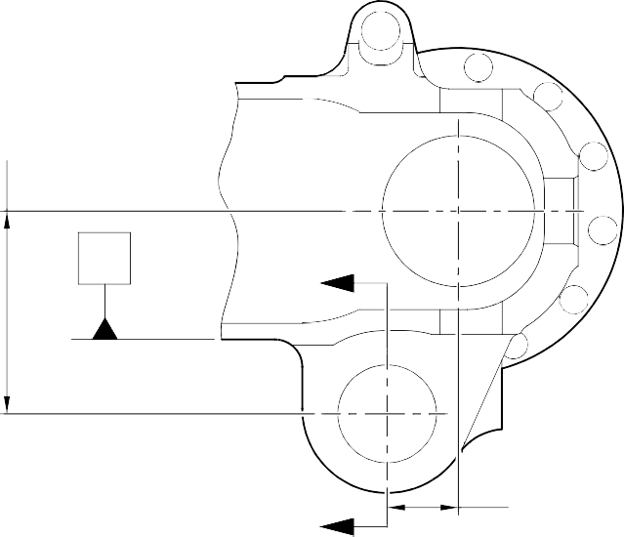
139,75 to 140,25mm (5.502 to 5.522in) REF.

Y Z

49,75 to 50,25mm
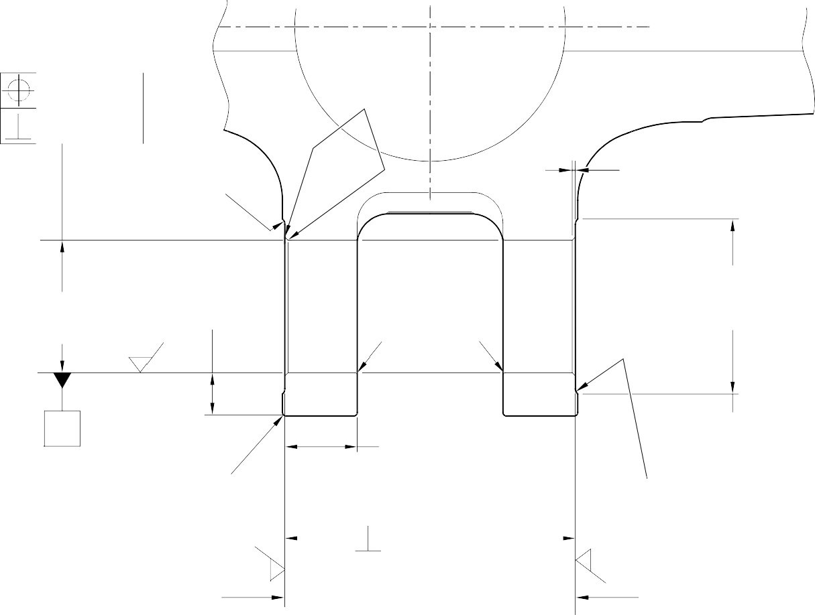

Z (1.958 to 1.978in) REF.
0,40 to 1,00mm
(0.016 to 0.040in) RAD.
TYP. 2 МЕСТ
4,50 to 5,50mm (0.177 to 0.217in) RAD.
TYP. 2 МЕСТ
1,2mm (0.047in)
x 45 ГРАДУСS ФАСКА TYP. 2 МЕСТ
DIA . A
68,130mm (2.6823in)
89,50 to 90,50mm
(3.524 to 3.563in) ЗЕНКОВКА ДИАМ. TYP. 2 МЕСТ
МАКСИМУМ
19,78mm (0.779in) МИНИМУМ ТОЛЩИНА СТЕНКИ
TYP. 2 МЕСТ
1,6
(63)
X
2,00 to 3,00mm
(0.080 to 0.118in)
РАД. TYP. 2 МЕСТ
35,95mm (1.415in) МИНИМУМ ПРОУШИНА WIDTH TYP. 2 МЕСТ
1,00 to 2,00mm
(0.040 to 0.080in) РАД. TYP. 2 МЕСТ
1,6
(63)
1,6
(63)
ПОВЕРХНОСТЬ B
СЕЧЕНИЕ Z-Z
(БЕЗ ВТУЛОК)
ПОВЕРХНОСТЬ B
A321A5899-3

0,40 to 1,00mm
(0.016 to 0.040in) RAD.
0,075mm (0.0030in)
Y
0,5mm (0.02in) DIA.

 | 0,40mm (0.016in) DIA. | X

 |  | 0,05mm (0.002in) | X

Repair to Sliding Tube — Механическая обработка Figure 601

W
0,04mm (0.0016in)

1,6
(63)
ПОВЕРХНОСТЬ D

DIM. H
1,00mm (0.040in)
x 45 ГРАДУСS ФАСКА

30
ГРАДУСS REF.
30
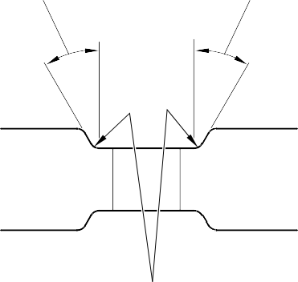
ГРАДУСS REF.

DIA . C
 | 0,020mm (0.0008in) DIA. | W

W

РЕМОНТ BUSH 450217855

1,00mm (0.039in) ФАСКА (2 МЕСТ)

0,65 to 0,95mm
(0.026 to 0.037in) RAD.
1,6
(63)

0,15 to 0,65mm (0.006 to 0.026in) RAD.
ДЕТАЛЬ E
TYP . 4 МЕСТ

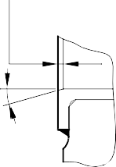
30 ГРАДУСS ФАСКА (2 МЕСТ)
ДЕТАЛЬ X 60,00 to 60,03mm
(2.362 to 2.363in)
2,6
(100)

X
DIM.G

 | 0,1mm (0.04in) | Y

РЕМОНТ BUSH 450217855

150,917 to 150,957mm
(5.9416 to 5.9432in)
СЕЧЕНИЕ Z-Z
(WITH BUSHES)
14,00 to 16,00mm
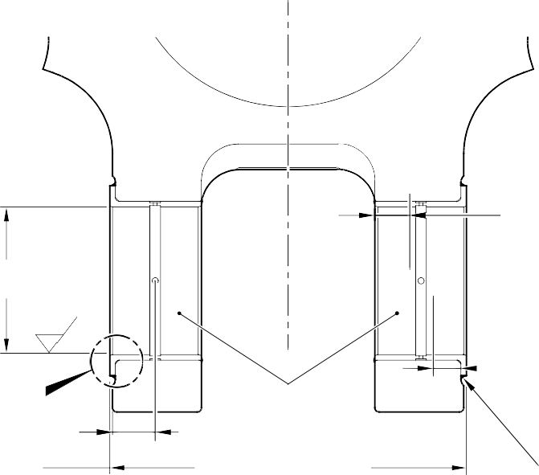
(0.551 to 0.630in) APPLY ELECTRICALLY
CONDUCTING MOLYKOTE 111 OR RUBBERISED УПЛОТНЕНИЕANT
IN THE ОТВЕРСТИЙ TO
IFC30-145-03MD OR PCS-7304 TYP. 2 МЕСТ
12,00 to 14,00mm
(0.472 to 0.551in) APPLY ELECTRICALLY
CONDUCTING MOLYKOTE 111 OR RUBBERISED УПЛОТНЕНИЕANT ON BOTH BUSHES TO
IFC30-145-03MD OR PCS-7304 TYP. 2 МЕСТ
APPLY УПЛОТНЕНИЕANT TO PCS-7200
WITHOUT OVERFLOW ON ПОВЕРХНОСТЬS OF THE BUSHES

4 МЕСТ
A321A5900-4

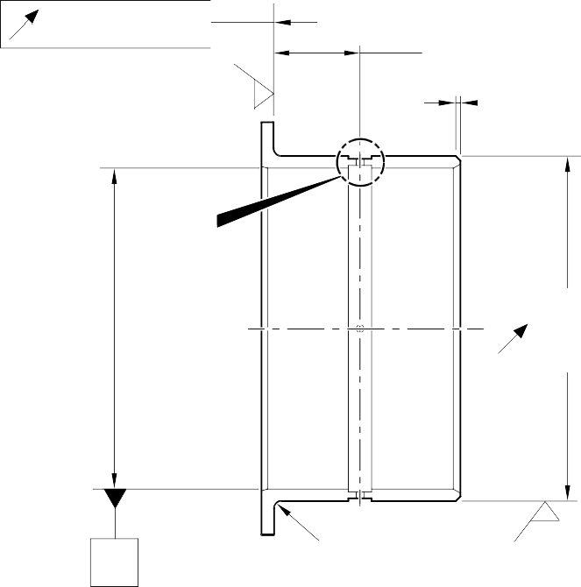
Repair Bushes - Machining и Installation Figure 602

НАМЕРЕННО ОСТАВЛЕНО ПУСТЫМ

- Ремонт № 9-9 Скользящая труба (18-80 и 18-80A)
  - Указанное повреждение и спецификация материала.
    - Указанное повреждение
      - Damage или износ to диаметр A and/or прилегающий поверхность.
    - Спецификация материала
IPL Figure and  № позиции | Наименование | Спецификация материала
18-80 and  18-80A | Скользящая труба | Сталь, 300M

  - Специальные инструменты
    - Необходимы следующие специальные инструменты:

ПРИМЕЧАНИЕ: Alternative equivalents are допускается.

Номер детали инструмента | Специальный инструмент | Функция
460004330/131 | Прижимная пластина | Установите ремонтную втулку
  - Материалы
    - Необходимы следующие материалы:

ПРИМЕЧАНИЕ: Alternative equivalents are допускается.

Поз. ссылки | Материал
Будет определено | Цинковый порошок
04-512 | Molykote 111
09-510A | Герметик
  - Ремонтные детали
    - Необходимы следующие ремонтные детали:

№ детали | Ремонтная деталь | Спецификация материала
450258015 | Ремонт втулки | Бронза, UZ19A6
  - Процедура (Обратитесь к рисункуs 601 и 602)

ВНИМАНИЕ: ПРИ ПОВРЕЖДЕНИЯХ, ПРЕВЫШАЮЩИХ ДОПУСКИ ДАННОЙ СХЕМЫ РЕМОНТА, ОБРАТИТЕСЬ В SAFRAN LANDING SYSTEMS: СМ. GUIDE-CS-001.
    - Обработайте диаметр A and/или прилегающий поверхность для снятия повреждение или износ withв размеры shown: обратитесь к M-DLPS1004-4-1 и Figure 601. Do not increase диаметр A more than 48,125 mm (1.8947 in). Make the чистота поверхности 1,6 микрометров (63 микродюймов).

    - Обработайте chamfer и radii к размеры shown: обратитесь к рисунку 601.
    - Measure и record the new diameter A.
    - Проверьте обработанный участки на наличие дефектов: обратитесь к PCS-3600 и PCS-3100, класс включений 4.
    - Выполните дробеструйную обработку механически обработанных областей: обратитесь к M-DLPS123.
    - Идентифицируйте деталь с Safran Landing Systems ремонтным номером 450265180 прилегающий к номером детали: обратитесь к PCS-6000-19.
    - Нанесите кадмиевое покрытие к reworked участки: обратитесь к PCS-2100. The кадмиевое покрытие толщиной должно быть между 0,010 и 0,015 mm (0.0004 и 0.0006 in).
    - Рассчитайте диаметр C для ремонтную втулку, используйте formula:
C = A (измеренный) + 0,018 to 0,059 mm (0.0007 to 0.0023 in).
    - Обработайте ремонтную втулку к показанные и рассчитанные размеры. Обработайте поверхность D to get the correct размер после installation: обратитесь к M-DLPS900 и Figure 602. Make the чистота поверхности 1,6 микрометров (63 микродюймов).
    - Нанесите кадмиевое покрытие повсюду к ремонтную втулку: обратитесь к PCS-2101. The кадмиевое покрытие толщиной должно быть между 0,005 и 0,009 mm (0.0002 и 0.0004 in).
    - Нанесите грунтовочную краску к ремонтную втулку кроме к участки shown: обратитесь к PCS-2500 и Figure 602.
    - Используйте Press Pad 460004330/131 и установите ремонтную втулку: обратитесь к M-DLPS1011-14. Use zinc loaded Molykote (made из Molykote 111, Поз. ссылки материала 04-512 и Zinc powder, Поз. ссылки материала TBA): обратитесь к PCS-7304. The slot в ремонтную втулку должно быть в correct angular position: обратитесь к рисунку 602.
    - Check the отверстие of the ремонтную втулку: обратитесь к рисунку 602.
    - При необходимости, hone the ремонтную втулку отверстие к размеры shown: обратитесь к рисунку 602.
    - Нанесите a bead of уплотнениеant, Поз. ссылки материала 09-510A, к joints между the ремонтную втулку и скользящую трубу: обратитесь к PCS-7200 и Figure 602.
    - Apply paint locally to the sliding tube: refer to РЕМОНТ and PCS-2500.
    - Идентифицируйте деталь с Safran Landing Systems ремонтным номером 450265180 прилегающий к номером детали: обратитесь к PCS-6000-07.
    - Осмотрите деталь, чтобы убедиться, что все инструкции по ремонту выполнены правильно.

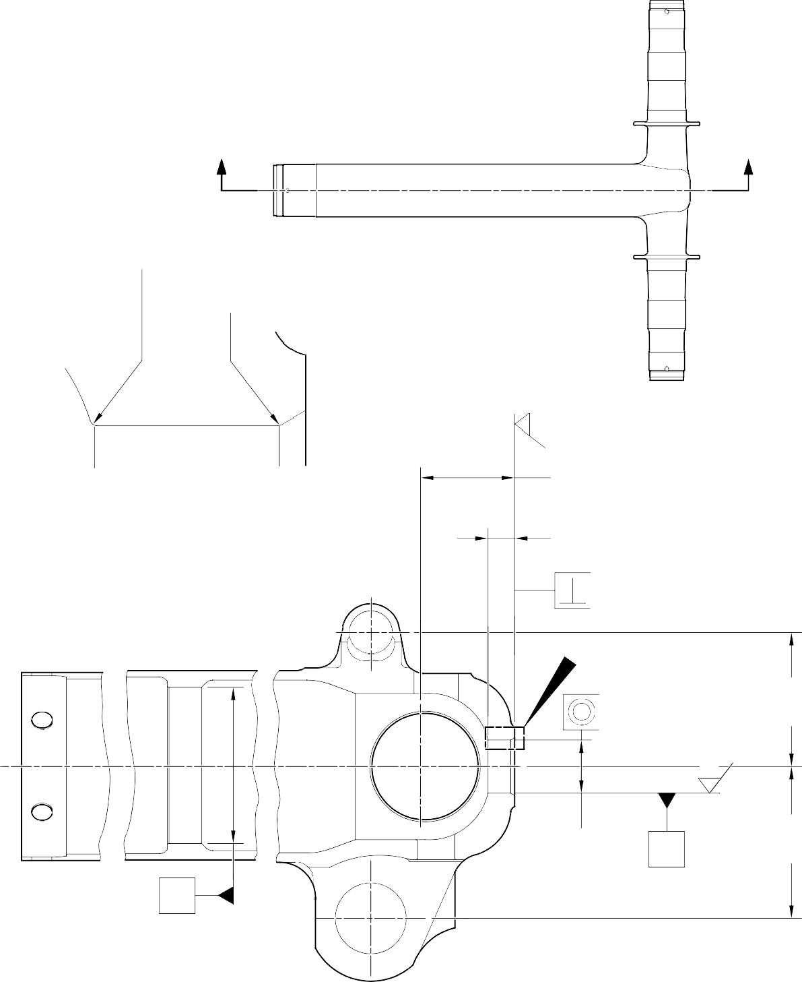
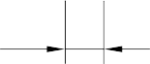
Z Z

2,00 to 3,00mm (0.080 to 0.118in) RAD.
1,00 to 2,00mm (0.040 to 0.080in) RAD.

1,6
(63)

2,50 to 3,50mm
(0.098 to 0.138in) x 60 DEGREES INCLUSIVE
ФАСКА
77,80mm (3.063in) МИНИМУМ 20,25mm (0.797in)
МИНИМУМ ПРОУШИНА WIDTH

Y
0,04mm (0.002in)
ДЕТАЛЬ W

W

124,00mm (4.882in) REF.
X
0,30mm (0.012in) DIA.

1,6
(63)

DIA. A
48,125mm Y
(1.8947in)
X МАКСИМУМ
140,00mm (5.512in) REF.

СЕЧЕНИЕ Z-Z
(WITHOUT BUSH)

A321-S-32-12-22-040-1

Repair to Sliding Tube — Механическая обработка Figure 601

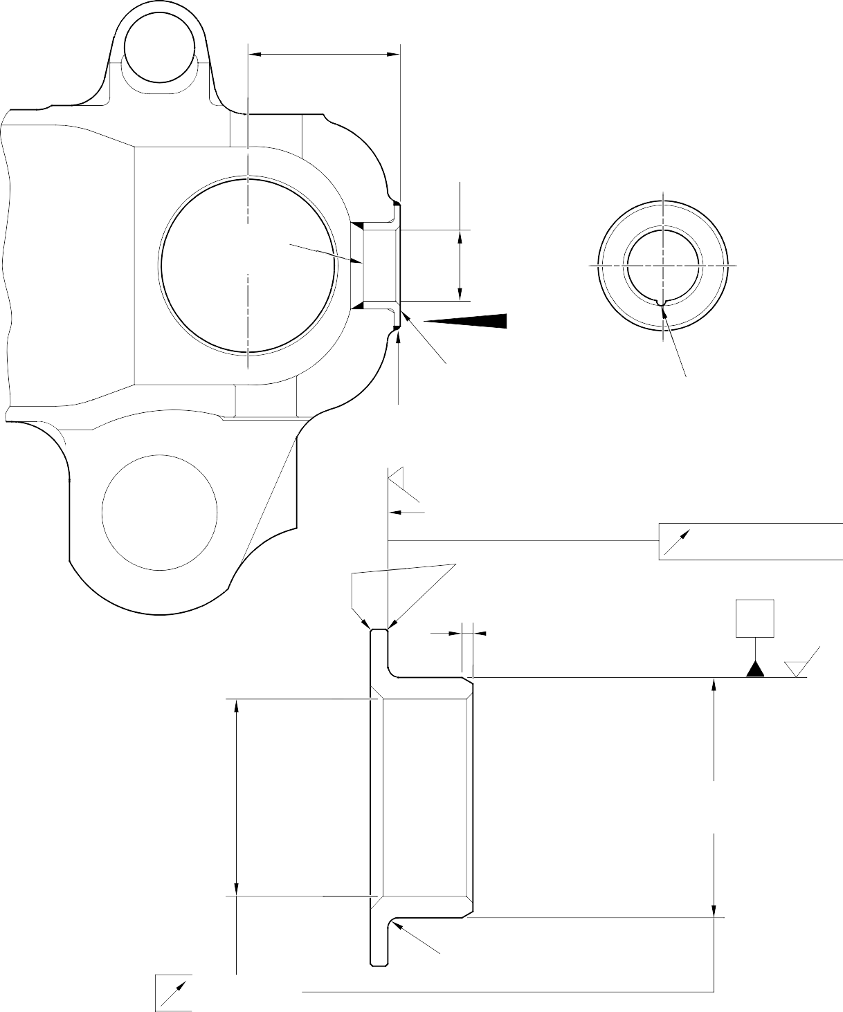
83,00 to 83,50mm
(3.268 to 3.287in)

СЕЧЕНИЕ Z-Z
(WITH BUSH)
ОБРАТИТЕСЬ К РИСУНКУ 601

35,40 to 35,60mm (1.394 to 1.402in) DIA.

TRACES OF
КРАСКА РАЗРЕШЕНА

Y

РЕМОНТ BUSH 450258015
APPLY УПЛОТНЕНИЕANT TO PCS-7200 2 МЕСТ

ВИД Y
-3 to 3 DEGREES ORIENTATION IS IMPORTANT

1,6
(63)

ПОВЕРХНОСТЬ D
DO NOT ГРУНТОВОЧНАЯ КРАСКА

0,50mm (0.020in)
x 45 ГРАДУСS ФАСКА

1,00mm (0.040in)
x 60 ГРАДУСS INCLUSIVE ФАСКА

X
1,6
(63)

DIA. C
DO NOT ГРУНТОВОЧНАЯ КРАСКА

1,35 to 1,85mm
(0.053 to 0.073in) RAD.
0,05mm (0.002in)

РЕМОНТ BUSH 450258015

A321-S-32-12-22-041-1

Repair Bush - Machining и Installation Figure 602

- Ремонт № 9-10 Скользящая труба (18-80 и 18-80A)
  - Указанное повреждение и спецификация материала.
    - Указанное повреждение
      - Damage или износ to диаметрs A and/or B and/or C.
    - Спецификация материала
IPL Figure and  № позиции | Наименование | Спецификация материала
18-80 and  18-80A | Скользящая труба | Сталь, S155 (300M)

  - Специальные инструменты
    - Специальные инструменты не требуются.
  - Материалы
    - Материалы не требуются.
  - Ремонтные детали
    - Ремонтные детали не требуются.

CAUTION: FOR DEVIATIONS OUTSIDE THE LIMITS OF THIS РЕМОНТ SCHEME CONTACT SAFRAN LANDING SYSTEMS.
  - Процедура (Обратитесь к рисункуs 601 и 602)
    - Do this procedure, if диаметр(s) A is повреждениеd или изношен:
      - Снимите краску из скользящую трубу, при необходимости: обратитесь к PCS-2700 и Figure 601.
      - Снимите Sermetel из скользящую трубу, при необходимости: обратитесь к M-DLPS637.
      - Снимите кадмиевое покрытие из скользящую трубу, при необходимости: обратитесь к PCS-2100.
      - Снимите хромовое покрытие из диаметр(s) A: обратитесь к PCS-2110 Тип C.
      - Если base metal не повреждениеd или изношен:
        - Проверьте скользящую трубу на наличие дефектов: обратитесь к PCS-3600 и PCS-3100, класс включений 4.
        - Нанесите хромовое покрытие to диаметр(s) A: обратитесь к PCS-2110 Тип C, M-DLPS1031-1, M-DLPS1031-6 и Figure 601. The хромовое покрытие толщиной должно быть sufficient to give a минимум толщиной of 0,10 mm (0.004 in) после grinding.
        - Выполните чистовую шлифовку диаметр A: обратитесь к M-DLPS1004-4-1 и Figure 601. Make the чистота поверхности 0,8 микрометров (32 микродюймов).
        - Проверьте шлифованное хромовое покрытие на наличие дефектов: обратитесь к M-DLNDT3.
        - Идентифицируйте деталь с Safran Landing Systems ремонтным номером 450258401A прилегающий к номером детали: обратитесь к PCS-6000-05 или PCS-6000-19.

      - Если base metal is повреждениеd или изношен:
        - Обработайте диаметр(s) A для снятия повреждение или износ withв размеры shown: обратитесь к M-DLPS1004-4-1 и Figure 601. Make the чистота поверхности 0,8 микрометров (32 микродюймов).
        - Проверьте обработанный участок на наличие дефектов: обратитесь к PCS-3600 и PCS-3100, класс включений 4.
        - Выполните дробеструйную обработку the обработанный участок: обратитесь к M-DLPS123.
        - Нанесите хромовое покрытие to диаметр(s) A: обратитесь к PCS-2110 Тип C, M-DLPS1031-1, M-DLPS1031-6 и Figure 601. The хромовое покрытие толщиной должно быть sufficient to give a минимум толщиной of 0,10 mm (0.004 in) после grinding.
        - Выполните чистовую шлифовку диаметр A: обратитесь к M-DLPS1004-4-1 и Figure 601. Make the чистота поверхности 0,8 микрометров (32 микродюймов).
        - Проверьте шлифованное хромовое покрытие на наличие дефектов: обратитесь к M-DLNDT3.
        - Идентифицируйте деталь с Safran Landing Systems ремонтным номером 450258401B прилегающий к номером детали: обратитесь к PCS-6000-05 или PCS-6000-19.
      - Apply cadmium plate to the sliding tube but not on the chromium plated areas: refer to РЕМОНТ and PCS-2100. Make the cadmium plate thickness between 0,010 and 0,020 mm (0.0004 and 0.0008 in).
      - Нанесите Sermetel на скользящую трубу, но не на хромированные или кадмированные участки: обратитесь к РЕМОНТ и M-DLPS637.
      - Apply paint to the sliding tube but not on the chromium plated areas: refer to РЕМОНТ and PCS-2500.
      - Идентифицируйте деталь с Safran Landing Systems ремонтным номером прилегающий к номером детали: обратитесь к PCS-6000-07.
- Используйте ремонтным номером 450258401A еслиre was no повреждение к base metal or
- Используйте ремонтным номером 450258401B еслиre was повреждение к base metal.
      - Осмотрите деталь, чтобы убедиться, что все инструкции по ремонту выполнены правильно.
    - Do this procedure, if диаметр(s) B is повреждениеd или изношен:
      - Снимите краску из скользящую трубу, при необходимости: обратитесь к PCS-2700 и Figure 601.
      - Снимите Sermetel из скользящую трубу, при необходимости: обратитесь к M-DLPS637.
      - Снимите кадмиевое покрытие из скользящую трубу, при необходимости: обратитесь к PCS-2100.
      - Снимите хромовое покрытие из диаметр(s) B: обратитесь к PCS-2110 Тип C и Figure 601.
      - Если base metal не повреждениеd или изношен:
        - Проверьте скользящую трубу на наличие дефектов: обратитесь к PCS-3600 и PCS-3100, класс включений 4.

        - Нанесите хромовое покрытие to диаметр(s) B: обратитесь к PCS-2110 Тип C, M-DLPS1031-1, M-DLPS1031-6 и Figure 601. The хромовое покрытие толщиной должно быть sufficient to give a минимум толщиной of 0,10 mm (0.004 in) после grinding.
        - Выполните чистовую шлифовку диаметр B: обратитесь к M-DLPS1004-4-1 и Figure 601. Make the чистота поверхности 0,8 микрометров (32 микродюймов).
        - Проверьте шлифованное хромовое покрытие на наличие дефектов: обратитесь к M-DLNDT3.
        - Идентифицируйте деталь с Safran Landing Systems ремонтным номером 450258401C прилегающий к номером детали: обратитесь к PCS-6000-05 или PCS-6000-19.
      - Если base metal is повреждениеd или изношен:
        - Обработайте диаметр(s) B для снятия повреждение или износ withв размеры shown: обратитесь к M-DLPS1004-4-1 и Figure 601. Make the чистота поверхности 0,8 микрометров (32 микродюймов).
        - Проверьте обработанный участок на наличие дефектов: обратитесь к PCS-3600 и PCS-3100, класс включений 4.
        - Выполните дробеструйную обработку the обработанный участок: обратитесь к M-DLPS123.
        - Нанесите хромовое покрытие to диаметр(s) B: обратитесь к PCS-2110 Тип C, M-DLPS1031-1, M-DLPS1031-6 и Figure 601. The хромовое покрытие толщиной должно быть sufficient to give a минимум толщиной of 0,10 mm (0.004 in) после grinding.
        - Выполните чистовую шлифовку диаметр B: обратитесь к M-DLPS1004-4-1 и Figure 601. Make the чистота поверхности 0,8 микрометров (32 микродюймов).
        - Проверьте шлифованное хромовое покрытие на наличие дефектов: обратитесь к M-DLNDT3.
        - Идентифицируйте деталь с Safran Landing Systems ремонтным номером 450258401D прилегающий к номером детали: обратитесь к PCS-6000-05 или PCS-6000-19.
      - Apply cadmium plate to the sliding tube but not on the chromium plated areas: refer to РЕМОНТ and PCS-2100. Make the cadmium plate thickness between 0,010 and 0,020 mm (0.0004 and 0.0008 in).
      - Нанесите Sermetel на скользящую трубу, но не на хромированные или кадмированные участки: обратитесь к РЕМОНТ и M-DLPS637.
      - Apply paint to the sliding tube but not on the chromium plated areas: refer to РЕМОНТ and PCS-2500.
      - Идентифицируйте деталь с Safran Landing Systems ремонтным номером прилегающий к номером детали: обратитесь к PCS-6000-07.
- Используйте ремонтным номером 450258401C еслиre was no повреждение к base metal or
- Используйте ремонтным номером 450258401D еслиre was повреждение к base metal.
      - Осмотрите деталь, чтобы убедиться, что все инструкции по ремонту выполнены правильно.

    - Do this procedure, if диаметр(s) C is повреждениеd или изношен:
      - Снимите краску из скользящую трубу, при необходимости: обратитесь к PCS-2700 и Figure 601.
      - Снимите Sermetel из скользящую трубу, при необходимости: обратитесь к M-DLPS637.
      - Снимите кадмиевое покрытие из скользящую трубу, при необходимости: обратитесь к PCS-2100.
      - Снимите хромовое покрытие из диаметр(s) C: обратитесь к PCS-2110 Тип C и Figure 602.
      - Если base metal не повреждениеd или изношен:
        - Нанесите хромовое покрытие to диаметр(s) C: обратитесь к PCS-2110 Тип C, M-DLPS1031-6, Figure 601 и Figure 602. The хромовое покрытие толщиной должно быть sufficient to give a минимум толщиной of 0,10 mm (0.004 in) после grinding.
        - Выполните чистовую шлифовку диаметр C: обратитесь к M-DLPS1004-4-1 и Figure 602. Make the чистота поверхности 0,8 микрометров (32 микродюймов).
        - Проверьте шлифованное хромовое покрытие на наличие дефектов: обратитесь к M-DLNDT3.
        - Идентифицируйте деталь с Safran Landing Systems ремонтным номером 450258401E прилегающий к номером детали: обратитесь к PCS-6000-05 или PCS-6000-19.
      - Если base metal is повреждениеd или изношен:
        - Обработайте диаметр(s) C для снятия повреждение или износ withв размеры shown: обратитесь к M-DLPS1004-4-1 и Figure 602. Make the чистота поверхности 0,8 микрометров (32 микродюймов).
        - Проверьте обработанный участок на наличие дефектов: обратитесь к PCS-3600 и PCS-3100, класс включений 4.
        - Выполните дробеструйную обработку the обработанный участок: обратитесь к M-DLPS123.
        - Нанесите хромовое покрытие to диаметр(s) C: обратитесь к PCS-2110 Тип C, M-DLPS1031-2, M-DLPS1031-6 и Figure 602. The хромовое покрытие толщиной должно быть sufficient to give a минимум толщиной of 0,10 mm (0.004 in) после grinding.
        - Выполните чистовую шлифовку диаметр C: обратитесь к M-DLPS1004-4-1 и Figure 602. Make the чистота поверхности 0,8 микрометров (32 микродюймов).
        - Проверьте шлифованное хромовое покрытие на наличие дефектов: обратитесь к M-DLNDT3.
        - Идентифицируйте деталь с Safran Landing Systems ремонтным номером 450258401F прилегающий к номером детали: обратитесь к PCS-6000-05 или PCS-6000-19.
      - Apply cadmium plate to the sliding tube but not on the chromium plated areas: refer to РЕМОНТ and PCS-2100. Make the cadmium plate thickness between 0,010 and 0,020 mm (0.0004 and 0.0008 in).
      - Нанесите Sermetel на скользящую трубу, но не на хромированные или кадмированные участки: обратитесь к РЕМОНТ и M-DLPS637.

      - Apply paint to the sliding tube but not on the chromium plated areas: refer to РЕМОНТ and PCS-2500.
      - Идентифицируйте деталь с Safran Landing Systems ремонтным номером прилегающий к номером детали: обратитесь к PCS-6000-07.
- Используйте ремонтным номером 450258401E еслиre was no повреждение к base metal or
- Используйте ремонтным номером 450258401F еслиre was повреждение к base metal.
      - Осмотрите деталь, чтобы убедиться, что все инструкции по ремонту выполнены правильно.

1,00 to 3,00mm
(0.039 to 0.118in) ХРОМОВОЕ ПОКРЫТИЕ
ОКОНЧАНИЕ TO M-DLPS1031-1
СКОЛЬЗЯЩАЯ ТРУБА OUTSIDE ДИАМЕТР

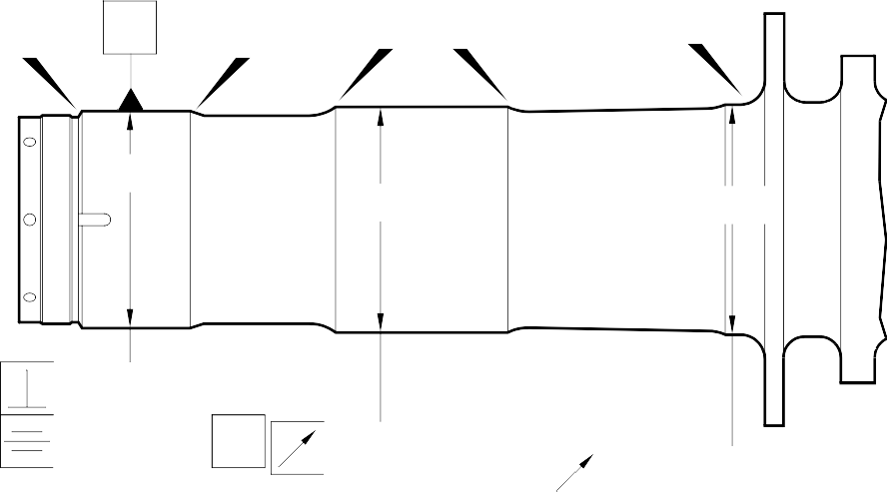
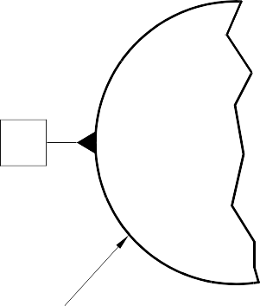
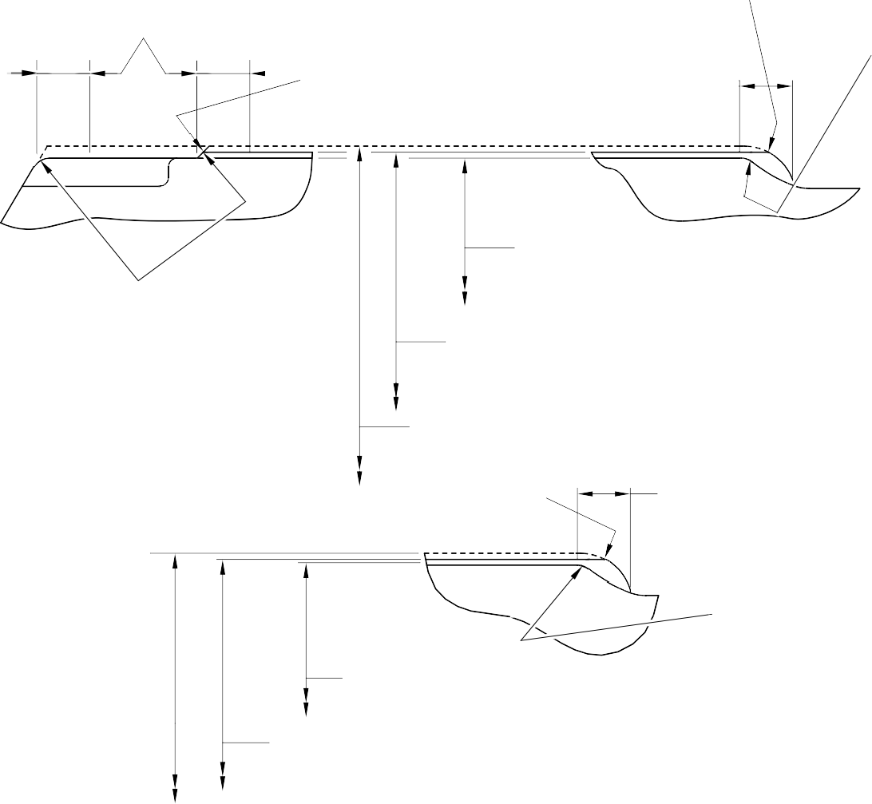
EDGE SMOOTHED OUT
W
V
X
Y
Z
DIA A
DIA B
DIA C
V
0,040mm (0.0016in)
T
0,060mm
(0.0024in)
T
0,060mm (0.0024in)
T
 | 0,040mm (0.0016in) | V

2,00 to 3,00mm

EDGE SMOOTHED OUT
1,00 to 3,00mm (0.039 to 0.118in)
ХРОМОВОЕ ПОКРЫТИЕ
(0.079 to 0.118in) РАДИУС

ОКОНЧАНИЕ TO M-DLPS1031-6

ДЕТАЛЬ X

ОКОНЧАНИЕ ХРОМОВОГО ПОКРЫТИЯ ТИПИЧНО ВОКРУГ 4 ПАЗОВ. НЕРОВНАЯ ЛИНИЯ ДОПУСТИМА

DIA A
119,319mm (4.6976in) МИНИМУМ ДИАМЕТР ДО ХРОМОВОЕ ПОКРЫТИЕ

ДЕТАЛЬ W
119,929 to 119,964mm (4.7216 to 4.7230in)
ДИАМЕТР ПОСЛЕ ШЛИФОВАНИЯ THE ХРОМОВОЕ ПОКРЫТИЕ

ХРОМОВОЕ ПОКРЫТИЕ СЛОЙ

EDGE SMOOTHED
OUT

1,00 to 3,00mm
(0.039 to 0.118in) ХРОМОВОЕ ПОКРЫТИЕ
ОКОНЧАНИЕ ПО M-DLPS1031-6. НЕРОВНАЯ ЛИНИЯ ДОПУСТИМА

ХРОМОВОЕ ПОКРЫТИЕ
СЛОЙ

DIA B

126,307mm (4.9727in) МИНИМУМ ДИАМЕТР ДО ХРОМОВОЕ ПОКРЫТИЕ
2,00 to 3,00mm
(0.079 to 0.118in) РАДИУС

ДЕТАЛЬ Y

126,917 to 126,957mm (4.9967 to 4.9983in)
ДИАМЕТР ПОСЛЕ ШЛИФОВАНИЯ THE ХРОМОВОЕ ПОКРЫТИЕ

A321A6875-1

Ремонт скользящей трубы Рисунок 601

Ремонт № 9-10

0,0 до 2,0 мм (0,00 до 0,08 дюйм) ХРОМОВОЕ ПОКРЫТИЕ ДОЛЖНО ЗАКАНЧИВАТЬСЯ В ПРЕДЕЛАХ ЭТОЙ ДЛИНЫ.
ВОЛНИСТАЯ ИЛИ НЕРОВНАЯ ЛИНИЯ ДОПУСТИМА.

1,0 до 3,00 мм (0,04 до 0,118 дюйм) ХРОМОВОЕ ПОКРЫТИЕ ДОЛЖНО ЗАКАНЧИВАТЬСЯ В ПРЕДЕЛАХ ЭТОЙ ДЛИНЫ. ВОЛНИСТАЯ ИЛИ НЕРОВНАЯ ЛИНИЯ ДОПУСТИМА.
14,500mm (0.5708in) REF.
17,750 to 18,250mm
(0.6988 to 0.7185in) REF.

EDGE SMOOTHED OUT
8,00mm (0.315in) REF.

2,0 to 3,00mm
(0.08 to 0.118in) RAD.
ДИАМЕТР ДО ХРОМОВОЕ ПОКРЫТИЕ DIA C
131,294 to 131,357mm (5.1690 to 5.1715in) ПОСЛЕ ШЛИФОВАНИЯ
30,00mm (1.181in) RAD. REF.

ДЕТАЛЬ Z
(ОБРАТИТЕСЬ К РИСУНКУ 601)
IF THE BASE METAL IS NOT DAMAGED

ХРОМОВОЕ ПОКРЫТИЕ СЛОЙ

2,00 to 3,00mm (0.079 to 0.118in) RAD.

1,0 to 3,00mm (0.04 to 0.118in) ХРОМОВОЕ ПОКРЫТИЕ ОКОНЧАНИЕ TO M-DLPS1031-6
ХРОМОВОЕ ПОКРЫТИЕ ДОЛЖНО ЗАКАНЧИВАТЬСЯ В ПРЕДЕЛАХ ЭТОЙ ДЛИНЫ.
ВОЛНИСТАЯ НЕРОВНАЯ LINE IS ДОПУСТИМА.
0,0 to 2,00mm (0.00 to 0.079in)
ХРОМОВОЕ ПОКРЫТИЕ ОКОНЧАНИЕ TO M-DLPS1031-2
ХРОМОВОЕ ПОКРЫТИЕ ДОЛЖНО ЗАКАНЧИВАТЬСЯ В ПРЕДЕЛАХ ЭТОЙ ДЛИНЫ.
ВОЛНИСТАЯ OR НЕРОВНАЯ LINE IS ДОПУСТИМА.

1,750 to 2,250mm
(0.0689 to 0.0886in) 16,25mm (0.640in)
14,500mm (0.5708in) REF.

8,00mm (0.315in) RAD. REF.

2,00 to 3,00mm

1,0 to 2,0mm
30,00mm (1.181in)
RAD. REF.

(0.079 to 0.118in) RAD.
130,683mm (5.145in) МИНИМУМ ДИАМЕТР
(0.04 to 0.08in) RAD.
ДЕТАЛЬ Z

ДО ХРОМОВОГО ПОКРЫТИЯ
DIA C
131,294 to 131,357mm (5.1690 to 5.1715in) ПОСЛЕ ШЛИФОВАНИЯ ХРОМОВОЕ ПОКРЫТИЕ СЛОЙ
(ОБРАТИТЕСЬ К РИСУНКУ 601)
IF THE BASE METAL IS DAMAGED
A321A6876-2

Ремонт скользящей трубы Рисунок 602

НАМЕРЕННО ОСТАВЛЕНО ПУСТЫМ

- Ремонт № 9-11 Скользящая труба (18-80 и 18-80A)
  - Указанное повреждение и спецификация материала.
    - Указанное повреждение
      - Повреждение или износ диаметра A.
    - Material Spcification
IPL Figure and  № позиции | Наименование | Спецификация материала
18-80 and  18-80A | Скользящая труба | Сталь, 300M

  - Специальные инструменты
    - Необходимы следующие специальные инструменты:

ПРИМЕЧАНИЕ: Допускаются альтернативные эквиваленты.

Номер детали инструмента | Специальный инструмент | Функция
460004330/105 | Прижимная пластина | To установите ремонтную втулку 450266800
  - Материалы
    - Материалы не требуются.
  - Ремонтные детали
    - Необходимы следующие ремонтные детали:
№ детали | Ремонтная деталь | Спецификация материала
450266800 | Repair Bush | Нержавеющая сталь, AMS5643 or  AMS5659

  - Процедура (Обратитесь к рисункуs 601 to 603)

ВНИМАНИЕ: ПРИ ПОВРЕЖДЕНИЯХ, ПРЕВЫШАЮЩИХ ДОПУСКИ ДАННОЙ СХЕМЫ РЕМОНТА, ОБРАТИТЕСЬ В SAFRAN LANDING SYSTEMS: СМ. GUIDE-CS-001.
    - Do this procedure еслиre is износ или повреждение to диаметр A:
      - Locally remove the Sermetel layer from the sliding tube: refer to РЕМОНТ and M-DLPS637.
      - Locally remove the chromium plate from the sliding tube: refer to РЕМОНТ PCS-2110 and Figures 601 and 602.
      - При необходимости, machine the диаметр(s) A для снятия минимум количество of material необходимо для снятия повреждение или износ: обратитесь к M-DLPS1004-4-1 и Figure 602. Do not make the диаметр A more than 21,073 mm (0.8296 in). Make the чистота поверхности 1,6 микрометров (63 микродюймов) или better.
      - Measure и record the new diameter(s) A.
      - Обработайте chamfers и radii как показано: обратитесь к рисунку 602.
Ремонт № 9-11

      - Проверьте основной металл на наличие дефектов: обратитесь к PCS-3100, класс включений 4 и PCS-3600.
      - Выполните дробеструйную обработку the reworked участки: обратитесь к M-DLPS123.
      - Нанесите хромовое покрытие to диаметр(s) A: обратитесь к PCS-2110 Тип C, M-DLPS1031-5 и Figure 602. The хромовое покрытие толщиной должно быть между 0,020 и 0,025 mm (0.0008 и 0.0010 in).
      - Нанесите Sermetel на отремонтированный участок: обратитесь к M-DLPS637 и Рисунок 602.
      - Идентифицируйте деталь с Safran Landing Systems ремонтным номером 450266295 прилегающий к номером детали: обратитесь к PCS-6000-05.
      - Обработайте диаметр B of the ремонтную втулку(es), use formula:
Dia. B = Dia. A (as measured) — 0,005 to + 0,041 mm (- 0.0002 to + 0.0016 in).
      - Обработайте поверхность R to get the фланец толщиной of между 2,00 и 2,05 mm (0.079 и 0.081 in).
      - Пассивируйте the ремонтную втулку(es): обратитесь к AMS-2700.
      - Нанесите a слой of IVD alloy with elecromation yellow повсюду the ремонтную втулку(es) кроме в отверстия: обратитесь к ICT 40-893-01MD и Figure 603. The толщиной of the IVD слой должно быть между 0,0075 и 0,0125 mm (0.0003 и 0.0005 in).
      - Нанесите грунтовочную краску к скользящую трубу where the ремонтную втулку фланцы will соприкасаться: обратитесь к PCS-2500.
      - Установите ремонтную втулку(es): обратитесь к M-DLPS1011-20 и Figure 603.
      - Нанесите краску к ремонтed участок: обратитесь к PCS-2500 и REPAIR.
      - Идентифицируйте деталь с Safran Landing Systems ремонтным номером 450266295 прилегающий к номером детали: обратитесь к PCS-6000-07.
      - Осмотрите деталь, чтобы убедиться, что все инструкции по ремонту выполнены правильно.

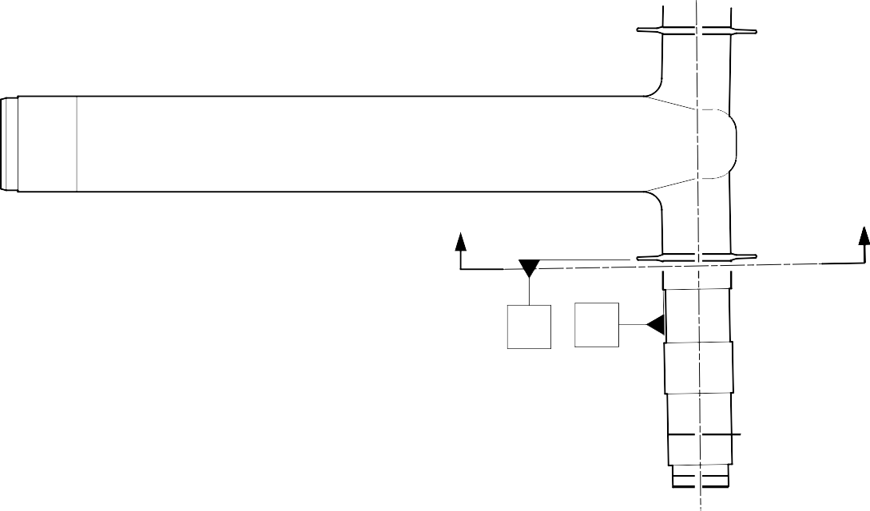
Z
Z
X
Y
150 ГРАДУСS

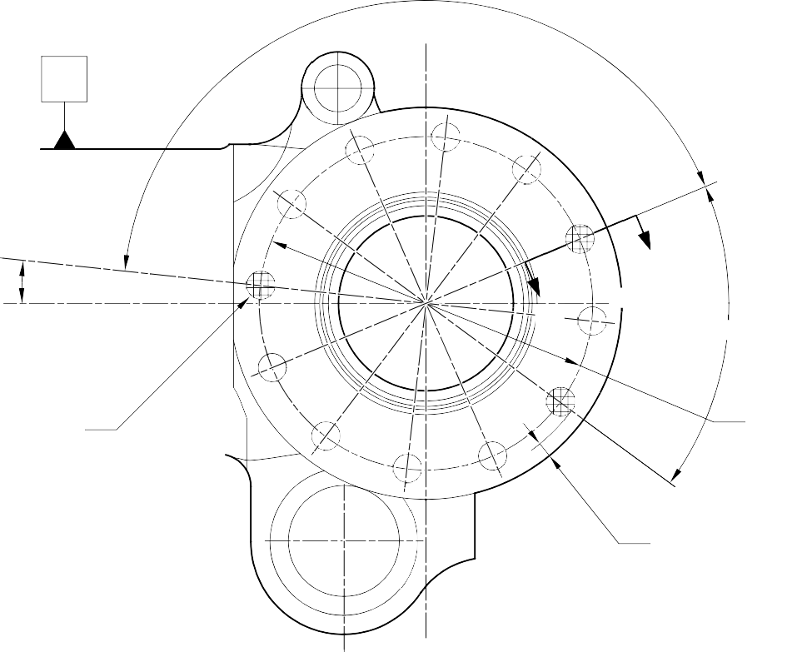
V

6 ГРАДУСS
57 MINUTES

DIA. A
(3 МЕСТ)
(BOTH ФЛАНЕЦS)

 |  | 1,60mm (0.063in) |  | V
 | 0,20mm (0.008in) DIA. |  | X | Y
W
SEE FIG. 602
W 60 ГРАДУСS

192,000mm (7.5591in) DIA.

6,140mm (0.2417in) МИНИМУМ ТОЛЩИНА СТЕНКИ

СЕЧЕНИЕ Z-Z

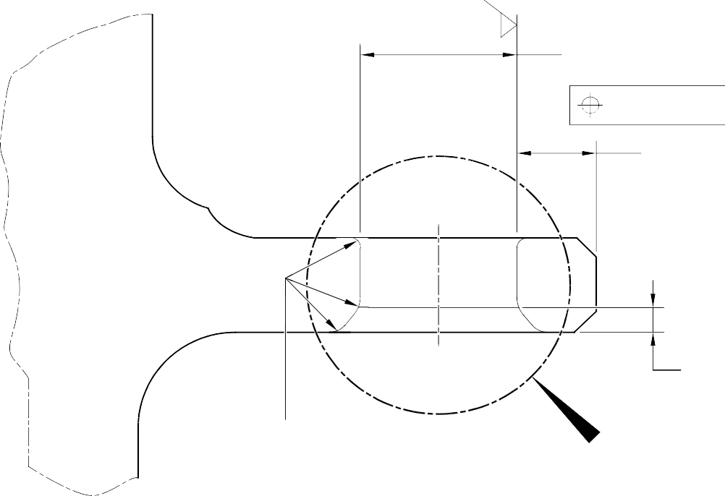
ДИАМ. A 6 ОТВЕРСТИЙ МАКСИМУМ

6,140mm (0.2417in) REF. МИНИМУМ ТОЛЩИНА СТЕНКИ

2 ,00 mm (0.080in)
x 45 ГРАДУСS ФАСКА

0,40 to 1,00 mm
(0.016 to 0.040 in) РАДИУС
U
СЕЧЕНИЕ W-W

(БЕЗ ВТУЛОК)

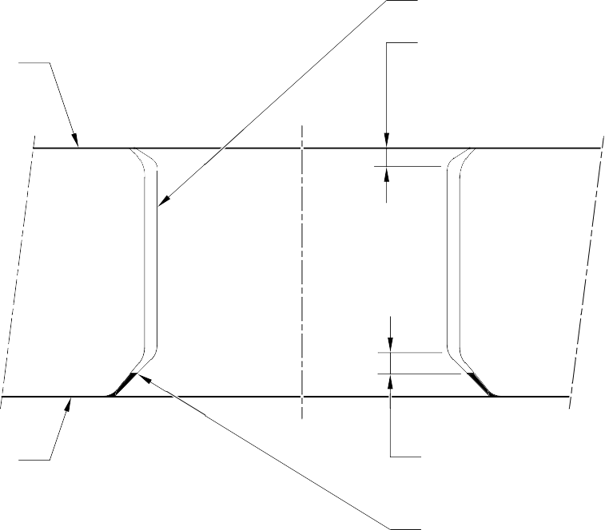
CHROMIUM ПОКРЫТИЕ

SERMETAL COATING AND
FINISH PAINT
0,0 до 0,8 мм (0,00 до 0,03 дюйм) ХРОМОВОЕ ПОКРЫТИЕ ДОЛЖНО ЗАКАНЧИВАТЬСЯ НА ЭТОЙ ДЛИНЕ

SERMETEL COATING AND ГРУНТОВОЧНАЯ КРАСКА

ДЕТАЛЬ U
0,50 до 2,00 мм (0,020 до 0,080 дюйм) ХРОМОВОЕ ПОКРЫТИЕ ДОЛЖНО ЗАКАНЧИВАТЬСЯ НА ЭТОЙ ДЛИНЕ
ХРОМОВОЕ ПОКРЫТИЕ ОКОНЧАНИЕ TO M-DLPS1031-5
A321-S-32-12-22-053-1

Repair to Sliding Tube — Механическая обработка Figure 602



16,80 to 17,20mm (0.661 to 0.677in) DIA.
2,5
(100)

СЕЧЕНИЕ W-W



(WITH BUSHES)
1,6
(63)

 |  |  | 0,015mm (0.0006in) | S

11,90 to 12,30mm
(0.469 to 0.484in)
2,00 to 2,05mm (0.079 to 0.081in)
ПОВЕРХНОСТЬ R

IVD COATING OPTIONAL IN END ПОВЕРХНОСТЬ

APPLY COAT OF ALUMINIUM (IVD)
28,75 to 29,25mm (1.132 to 1.152in) DIA. REF.
APPLY COAT OF ALUMINIUM (IVD)
0,5mm (0.020in) x 60 ГРАДУСS INCLUSIVE ФАСКА
IVD COATING OPTIONAL

T
S

IVD COATING OPTIONAL

2,5
(100)

1,6
(63)
DIA . B
APPLY COAT OF ALUMINIUM (IVD)

 | 0,100mm (0.0040in) | T

16,80 to 17,20mm
(0.661 to 0.677in) DIA. REF.

РАДИУС 1,45 to 1,75mm (0.057 to 0.069in)
APPLY COAT OF ALUMINIUM (IVD)

РЕМОНТ BUSH 450266800

НАМЕРЕННО ОСТАВЛЕНО ПУСТЫМ

- Ремонт № 10-1 Штифт (9-70)
  - Указанное повреждение и спецификация материала.
    - Указанное повреждение
      - Повреждение или коррозия диаметра A.
    - Спецификация материала

ИПД Figure and  № позиции | Наименование | Спецификация материала
9-70 | Штифт | UHT Сталь, MTL1201
  - Специальные инструменты
    - Специальные инструменты не требуются.
  - Материалы
    - Материалы не требуются.
  - Ремонтные детали
    - Ремонтные детали не требуются.
  - Процедура (обратитесь к рисунку 601)
    - Снимите хромовое покрытие из диаметр A: обратитесь к PCS-2110.
      - Если base metal не повреждениеd или corштокed:
        - Проверьте штифт на наличие дефектов: обратитесь к PCS-3600 и PCS-3100, класс включений 4.
        - Нанесите хромовое покрытие to диаметр A: обратитесь к PCS-2110, type C: обратитесь к рисунку 601.
        - Grind диаметр A to между 30,950 и 30,975 mm (1.2185 и 1.2194 in). The чистота поверхности должно быть 0,8 микрометров (31 микродюймов).
        - Проверьте шлифованное хромовое покрытие на наличие дефектов: обратитесь к PCS-3100 и PCS-3002.
        - Нанесите кадмиевое покрытие к участки that do not have хромовое покрытие: обратитесь к PCS-2141.
        - Идентифицируйте деталь с Messier-Dowty Limited ремонтным номером 450266210A прилегающий к номером детали: обратитесь к PCS-6000-04, PCS-6000-06 и PCS-6000-07.
        - Осмотрите деталь, чтобы убедиться, что все инструкции по ремонту выполнены правильно.

Ремонт № 10-1

      - Если основной металл повреждён или корродирован:
        - Обратитесь к M-DLPS1004-4-1 и machine диаметр A just в достаточной степени для снятия повреждение или коррозию: the диаметр не должно быть less than 30,365 mm (1.1956 in). The чистота поверхности должно быть 1,6 микрометров (63 микродюймов).
        - Проверьте штифт на наличие дефектов: обратитесь к PCS-3600 и PCS-3100, класс включений 4.
        - Выполните дробеструйную обработку механически обработанных областей: обратитесь к M-DLPS123.
        - Apply chromium plate to diameter A: refer to PCS-2110, type C и Figure 601.
        - Grind диаметр A to между 30,950 и 30,975 mm (1.2185 и 1.2194 in). The чистота поверхности должно быть 0,8 микрометров (31 микродюймов).
        - Проверьте шлифованное хромовое покрытие на наличие дефектов: обратитесь к PCS-3100 и PCS-3002.
        - Нанесите кадмиевое покрытие к участки that do not have хромовое покрытие: обратитесь к PCS-2141.
        - Идентифицируйте деталь с Messier-Dowty Limited ремонтным номером 450266210B прилегающий к номером детали: обратитесь к PCS-6000-04, PCS-6000-06 и PCS-6000-07.
        - Осмотрите деталь, чтобы убедиться, что все инструкции по ремонту выполнены правильно.

Ремонт № 10-1

